СТРАТЕГИЈА БЕЗБЕДНОСТИ САОБРАЋАЈА НА ПУТЕВИМА ОПШТИНЕ РАЖАЊ ЗА ПЕРИОД ОД 2025. ДО 2030. ГОДИНЕ

-Нацрт-

Ражањ, 2024. године

САДРЖАЈ

1. УВОД 4

2. ПРАВНИ ОКВИР БЕЗБЕДНОСТИ САОБРАЋАЈА 8

3. УПРАВЉАЊЕ БЕЗБЕДНОШЋУ САОБРАЋАЈА 12

4. ФИНАНСИРАЊЕ УНАПРЕЂЕЊА БЕЗБЕДНОСТИ САОБРАЋАЈА 18

5. ИНСТИТУЦИОНАЧНИ КАПАЦИТЕТИ 21

6. ПОСТОЈЕЋЕ СТАЊЕ БЕЗБЕДНОСТИ САОБРАЋАЈА 23

7. ТРОШКОВИ САОБРАЋАЈНИХ НЕЗГОДА 42

8. ИНДИКАТОРИ БЕЗБЕДНОСТИ САОБРАЋАЈА 45

9. СТЕПЕН УГРОЖЕНОСТИ У САОБРАЋАЈУ 50

10. ДЕФИНИСАЊЕ ЖЕЉЕНОГ СТАЊА 55

11. КЉУЧНЕ ОБЛАСТИ РАДА 57

12. ПРАЋЕЊЕ РЕАЛИЗАЦИЈЕ СТРАТЕГИЈЕ И ДОСТИГНУТИХ ЦИЉЕВА 61

13. ЛИТЕРАТУРА 63

АКРОНИМИ

СРБ – Република Србија

УН – Уједињене нације

ПУ – Полицијска управа

ЛС – Локална самоуправа

БДП – Бруто домаћи производ

СН – Саобраћајне незгоде

СН ПОГ – Саобраћајне незгоде са погинулим лицима

СН ПОВ – Саобраћајне незгоде са повређеним лицима

СН НАСТ – Саобраћајне незгоде са настрадалим лицима

СН МШ – Саобраћајне незгоде са материјалном штетом

СН УК – Укупан број саобраћајних незгода

ПОГ – Погинула лица

ТТП – Тешко телесно повређена лица

ЛТП – Лакше телесно повређена лица

ПОВ – Повређена лица

НАСТ – Настрадала лица

ЈПР – Јавни пондерисани ризик страдања у саобраћајним незгодама

СПР – Саобраћајни пондерисани ризик страдања у саобраћајним незгодама

ПА – Путнички аутомобил

ТВ – Теретно возило

БУС – Аутобус

ОПП – Обележени пешачки прелаз

# 

# УВОД

Експанзија употребе моторних возила у државама у развоју резултирала је наглим порастом броја саобраћајних незгода, као и броја (смртно) страдалих у саобраћајним незгодама. Сваке године у саобраћајним незгодама смртно страда око 1,3 милиона људи, док између 20 и 50 милиона људи доживи лаке или тешке телесне повреде. Више од половине свих смртних случајева и повреда у саобраћају чине рањиви учесници у саобраћају, као што су пешаци, бициклисти и мотоциклисти (као и путници на мотоциклима).

Када се анализира старосна структура страдалих у саобраћајним незгодама, долази се до закључка да су млади учесници у саобраћају (од 5 до 29 година старости) најугроженији. Млади мушкарци (до 25 година старости) имају већу вероватноћу да учествују у саобраћајној незгоди, од особа женског пола, при чему се 73% свих смртних случајева у саобраћајним незгодама догоди међу младим мушкарцима у наведеном узрасту. Државе у развоју, у којима нагло расте степен моторизације, бележе веће стопе повреда у саобраћају, при чему 93% смртних случајева долази из држава са ниским и средњим приходима.

Поред немерљивог емотивног утицаја (патња, стрес, страх) изазваних повредама у саобраћају, саобраћајне незгоде такође носе велики економски терет за страдале у саобраћајним незгодама, као и за њихове породице, како кроз трошкове лечења повређених, тако и кроз губитак продуктивности погинулих или онеспособљених. У ширем смислу, повреде у саобраћајним незгодама имају озбиљан утицај на националне економије. Процењује се да трошкови саобраћајних незгода коштају државе око 3% њиховог годишњег бруто домаћег производа (БДП-а).

Постоје мере које доказано смањују ризик од настанка повреда и смртних случајева у саобраћајним незгодама, а Глобални план за одрживи развој до 2030. године је поставио амбициозне циљеве за смањење броја страдалих у саобраћајним незгодама. Светска здравствена организација дефинише наведени план, који има за циљ да се за најмање 50% смањи број смртно страдалих и повређених у саобраћајним незгодама до 2030. Глобални план за Деценију акција за безбедност саобраћаја наглашава важност холистичког приступа безбедности на путевима и позива на стална побољшања у управљању саобраћајем у градовима, развој и унапређење путне мреже и возила; унапређење и спровођење закона; пружање благовремене хитне помоћи повређенима итд. Глобални план такође промовише саобраћајну политику и дизајн путева, који омогућавају безбедно ходање, вожњу бициклом и јавни превоз, тако да се они могу дати као приоритет ка здравом, еколошком и одрживом транспорту. Светска здравствена организација акценат ставља на трансферу знања између 175 држава света, као и праћењу искустава, дељењу података и усвајању стратешких докумената, који за циљ имају унапређење безбедности саобраћаја.

Стратешким документима се обезбеђује политички прихватљив, стручан и добро усмераван утицај на најважније елементе саобраћајног система. Искуства најразвијенијих држава указују да су се одрживи позитивни резултати у безбедности саобраћаја постигли тек по успостављању важних стратешких докумената у области безбедности саобраћаја на националном и локалном нивоу.

**Демографски подаци за Општину Ражањ**

• *Број становника*

Према Републичком заводу за статистику Републике Србије, на територији општине Ражањ број становника у 2022. години износи 7.010.

• *Путна мрежа*

Укупна дужина путне мреже у општини Ражањ износи 109,162km. Према категоријама путева, путеви I реда учествују у укупној дужини путне мреже са 14,97km, путеви II реда 31,162km, док општински путеви имају удео од 78,000km.

• *Регистрована возила*

Према категоријама регистрованих возила, на територији општине Ражањ, регистровано је 15 мопеда, 25 мотоцикала, 2.008 путничких аутомобила, 3 аутобуса и 199 теретних возила.

**Стратегија безбедности саобраћаја општине Ражањ**

Сврха доношења Стратегије безбедности саобраћаја на путевима општине Ражањ за период од 2025. до 2030. године јесте упознавање са тренутним стањем безбедности саобраћаја, стањем саобраћајне инфраструктуре, дефинисање и приказ пројектованог стања безбедности саобраћаја у будућности, пројектовање управљачких мера и активности, чијом реализацијом ће се најбрже и најлакше доћи од постојећег до жељеног стања безбедности саобраћаја на путевима у општини Ражањ.

Имајући у виду наведено, поступак израде једног стратешког документа из области безбедности саобраћаја представља комплексан процес који обухвата детаљну анализу и сагледавање постојећег стања безбедности саобраћаја, усаглашавање и дефинисање параметара жељеног стања и координирано планирање и спровођење управљачких мера којима ће се постојеће стање приближавати жељеном стању безбедности саобраћаја. Детаљна и свеобухватна анализа постојећег стања безбедности саобраћаја предуслов је за квалитетно дефинисање циљева у области безбедности саобраћаја.

Стратешко управљање безбедношћу саобраћаја подразумева постојање развијеног заштитног система у области безбедности саобраћаја, активно учешће многобројних субјеката, сарадњу и усаглашено деловање свих институција и појединаца у области безбедности саобраћаја.

Ово су веома амбициозне, али неопходне претпоставке које нису обезбеђене у потпуности. Успех у реализацији ове стратегије највише ће зависити од квалитета садржаја, одмерености циљева, избора и планирања управљачких мера, активности надлежних субјеката у различитим областима и посвећености директно задужених за успех у реализацији Стратегије. Посебно треба истаћи значај политичке подршке, подршке председника општине и председника Скупштине општине, као и подршке свих важних субјеката које окупља Савет за координацију послова безбедност саобраћаја на подручју општине Ражањ, без чијег учешћа није могуће креирати стабилан систем безбедности саобраћаја.

Примарни циљ успостављања система безбедности саобраћаја је унапређење постојећег стања безбедности саобраћаја. Унапређење безбедности саобраћаја на територији општине има индиректан утицај на целокупну привреду локалне самоуправе, смањење трошкова који настају због последица саобраћајних незгода, ефикаснији транзитни и локални саобраћај и стварање безбедног окружења за све учеснике у саобраћају који користе путеве и улице на територији општине. С друге стране, индиректан циљ је да се све ово реализује уз креирање безбедног и одрживог система безбедности саобраћаја.

Доношењем Стратегије безбедности саобраћаја на путевима општине Ражањ препознат је проблем безбедности саобраћаја на подручју општине и намера да се уочени проблем реши стручно, плански, организовано, квалитетно и дугорочно. Основни циљ због чега се тежи успостављању управљања безбедношћу саобраћаја јесте смањење свих штетних последица, које доноси саобраћај, а пре свега смањења броја погинулих и повређених учесника у саобраћају.

Стратегија безбедности саобраћаја представља документ који садржи систематизоване и формализоване приказе постојећег стања, дефинисана обележја жељеног стања, као и основне правце рада, мере и активности које треба реализовати у циљу приближавања постојећег стања дефинисаном циљном, односно жељеном стању.

**Акциони план безбедности саобраћаја општине Ражањ**

Акциони план безбедности саобраћаја је стратешки документ који прати Стратегију безбедности саобраћаја на путевима општине Ражањ и који треба да омогући достизање циљева Стратегије. Акциони план дефинише реализацију конкретних планираних мера и активности уз препознавање јасних надлежности, одговорности и дефинисање оквирног финансијског плана за реализацију предвиђених мера и активности.

Управљање безбедности саобраћаја обухвата три процеса, и то: праћења постојећег стања, дефинисање жељеног стања и примену мера којима се постојеће стање приближава жељеном стању.

Праћење постојећег стања подразумева низ поступака везаних за прикупљање тачних података, формирање и стално ажурирање базе података о саобраћају, путу, као и о саобраћајним незгодама, последицама незгода, али и о осталим важним обележјима безбедности саобраћаја. Узимањем у обзир политичких, економских, социјалних, културолошких и саобраћајних услова; друштво поставља циљеве, односно жељени ниво безбедности својих грађана у саобраћају, односно прихватљив ниво угрожености у саобраћају.

Жељено стање се достиже планским деловањем и применом добро осмишљених и стручно пројектованих, одрживих мера, како би се постојећи ниво угрожености грађана приближио друштвено и политички прихватљивом нивоу. Као и у другим областима, припрема, доношење и доследно спровођење стратешких докумената (политика, стратегија и стратешких акционих планова) је најбољи начин да се обезбеди амбијент за успешно и ефикасно политичко управљање и достизање циљева.

# ПРАВНИ ОКВИР БЕЗБЕДНОСТИ САОБРАЋАЈА

Правни оквир безбедности саобраћаја обухваћен је свим нивоима законског оквира, почев од Устава Републике Србије, затим Законима и подзаконским актима. Као правна основа за безбедност саобраћаја, на територији републике Србије, користи се „Закон о безбедности саобраћаја на путевима“, чија је прва верзија почета да се примењује децембра 2009. године, док је последња измена ступила на снагу 2020. године.

Најзначајнији правни акти у Републици Србији, који се односе на област безбедности саобраћаја су:

• **Устав**

Устав Републике Србије (2021.) проглашава право на живот као неприкосновено. Из наведеног проистиче обавеза државе и свих субјеката безбедности саобраћаја да штите то право грађана. Такође, Устав проглашава и право на физички интегритет и право на личну безбедност. Проглашавање наведених права намеће се обавеза да се штити физички интегритет и безбедност свих учесника у саобраћају. Право детета на посебну заштиту, које проглашава Устав, намеће безбедност деце у саобраћају као приоритет, односно обавезу државе да заштиту деце у саобраћају истакне у први план.

• **Закони**

*Закон о безбедности саобраћаја на путевима* (2023.) је основни законски документ, који дефинише област безбедности саобраћаја на територији Републике Србије. Члан 13. поменутог закона, дефинише: Скупштине јединица територијалне аутономије, односно јединица локалне самоуправе, доносе стратегију и годишњи план безбедности саобраћаја на путевима на свом подручју у складу са Националном стратегијом и Акционим планом. Поред правила саобраћаја уређује и институционални оквир система безбедности саобраћаја, као и финансирање целокупног система. Наведени Закон у основи уређује део система који се односи на возаче, возила и остале учеснике у саобраћају, а садржи и одредбе које се односе на путеве. Закон о безбедности саобраћаја на путевима уређује и права и обавезе органа надлежних за контролу и регулисање саобраћаја, као и друге одредбе од значаја за систем безбедности саобраћаја.

*Закон о путевима* (2023.) уређује управљање, заштиту и одржавање јавних путева. Једна од најважнијих одредби која се односи на безбедност саобраћаја је обавеза управљача јавног пута да обезбеди несметано и безбедно функционисање саобраћаја на јавном путу. Однос са Законом о безбедности саобраћаја на путевима (2020.) огледа се у делу који се односи на настанак саобраћајне незгоде са најмање једним погинулим лицем итд. Закон о путевима доминантно се односи на путеве са аспекта грађевинске струке, али постоји и део који се односи на безбедност путева са аспекта саобраћајне струке (ревизија безбедности саобраћаја на путу, провера безбедности саобраћаја на путу, управљање црним тачкама, независну оцену доприноса пута за настанак саобраћајне незгоде са најмање једним погинулим лицем итд.).

*Кривични законик* (2019.) у глави двадесет шест (од члана 289 до члана 297) дефинише кривична дела против безбедности јавног саобраћаја. Инкриминисане радње јесу пре свих: непридржавање саобраћајних прописа, уништење односно оштећење саобраћајне сигнализације или опреме пута, постављање препрека на саобраћајници, несавестан надзор над стањем и одржавањем саобраћајница, и непружање помоћи лицу повређеном у саобраћајној незгоди.

*Закон о прекршајима* (2019.) уређује прекршајни поступак, и прекршајне санкције, између осталог и у области саобраћаја. Најчешћи саобраћајни деликти јесу управо саобраћајни прекршаји. Из наведеног разлога, систем прекршајног кажњавања јесте веома значајан у репресивном делу система безбедности саобраћаја. Закон о прекршајима познаје и хитан поступак, када се осумњичени за прекршај може одмах спровести прекршајном суду, а казна се може извршити пре правноснажности одлуке о казни.

*Закон о полицији* (2018.) уређују се унутрашњи послови, организација и надлежност Министарства унутрашњих послова, полицијски послови, организација и надлежност Полиције, као и друга питања од значаја за рад Полиције и Министарства. Наведени Закон је веома битан са аспекта безбедности саобраћаја, јер дефинише начин контроле свих учесника у саобраћаја, са циљем унапређења безбедности саобраћаја на територији Републике Србије.

*Закон о општем управном поступку* (2018.) јесте скуп правила која државни органи и организације, органи и организације покрајинске аутономије и органи и организације јединица локалне самоуправе, установе, јавна предузећа, посебни органи преко којих се остварује регулаторна функција и правна и физичка лица којима су поверена јавна овлашћења примењују када поступају у управним стварима. Наведени Закон примењује се у поступању органа надлежних за контролу (полиција, инспекција), али и органа надлежних за управљање безбедношћу саобраћаја, односно техничко регулисање.

*Закон о обавезном осигурању у саобраћају* (2013.) уређује се обавезно осигурање у саобраћају, оснива се Гарантни фонд, уређује се његова надлежност и начин финансирања и поверавају се јавна овлашћења Удружењу осигуравача Србије.

*Закон о локалној самоуправи* (2021.) односи се на уређивање јединице локалне самоуправе, критеријуми за њихово оснивање, надлежности, органи, надзор над њиховим актима и радом, заштита локалне самоуправе и друга питања од значаја за остваривање права и дужности јединица локалне самоуправе.

*Закон о смањењу ризика од катастрофа и управљању ванредним ситуацијама* (2018.) уређује се смањење ризика од катастрофа, превенција и јачање отпорности и спремности појединаца и заједнице за реаговање на последице катастрофа, заштита и спасавања људи, материјалних, културних и других добара, права и обавезе грађана, удружења, правних лица, органа јединица локалне самоуправе, аутономних покрајина и Републике Србије, управљање ванредним ситуацијама, функционисање цивилне заштите, рано упозоравање, обавештавање и узбуњивање, међународна сарадња, инспекцијски надзор и друга питања од значаја за организовање и функционисање система смањења ризика од катастрофа и управљања ванредним ситуацијама. Систем смањења ризика од катастрофа и управљања ванредним ситуацијама је од посебног интереса за Републику Србију и представља део система националне безбедности. Између осталог, наведени Закон обухвата промену режима саобраћаја у ванредним ситуацијама.

*Закон о здравственој заштити* (2019.) уређује систем здравствене заштите у Републици Србији, његова организација, друштвена брига за здравље становништва, општи интерес у здравственој заштити, надзор над спровођењем овог закона, као и друга питања од значаја за организацију и спровођење здравствене заштите. На питања поступка која нису другачије уређена овим законом, примењују се одредбе закона којим се уређује општи управни поступак. На питања поступка инспекцијског надзора која нису другачије уређена овим Законом, примењују се одредбе Закона којим се уређује инспекцијски надзор.

*Закон о основама система образовања и васпитања* (2021.) уређује основе система предшколског, основног и средњег образовања и васпитања и образовања одраслих, и то: принципи, циљеви, исходи, стандарди образовања и васпитања, знања, вештина и ставова, начин и услови за обављање делатности предшколског васпитања и образовања, основног и средњег образовања и васпитања, врсте програма образовања и васпитања, оснивање, организација, финансирање и надзор над радом установа образовања и васпитања, као и друга питања од значаја за образовање и васпитање. Овим законом успоставља се и уређује Јединствени информациони систем просвете предшколског, основног и средњег образовања и васпитања, образовања одраслих, високог образовања и ученичког и студентског стандарда. На питања поступања у управним стварима, која нису уређена овим Законом, примењује се Закон којим се уређује општи управни поступак. Овај Закон је битан за едукацију деце о безбедности у саобраћаја, у свим нивоима образовања.

• **Подзаконски акти**

*Правилник о подели моторних и прикључних возила и техничким условима за возила у саобраћају на путевима* (2024.) прописује поделу моторних и прикључних возила, услове које морају да испуњавају возила у саобраћају на путу у погледу димензија, техничких услова и уређаја, склопова и опреме и техничких норматива, начин, време поседовања и коришћења зимске опреме на возилу у саобраћају на путевима као и услови у погледу коришћења и техничких карактеристика туристичког воза.

*Правилник о техничком прегледу возила* (2022.) прописује услове које морају да испуњавају привредна друштва која врше технички преглед возила, услови и начин вршења техничког прегледа возила и евиденције које су привредна друштва која врше технички преглед возила дужна да воде. Техничка исправност возила је један од предуслова за безбедност свих учесника у саобраћају.

Поред издвојених законских и подзаконских аката, постоје правни документи у којима се на директан или индиректан начин дефинише област безбедност саобраћаја. Систематизован приказ Устава, Закона и Правилника, који се односе на безбедност саобраћаја, приказан је у табелама 2.1.

**Табела 2.1. Основни правни оквир безбедности саобраћаја.**

|  |  |  |
| --- | --- | --- |
| Правни документи | Година | Број службеног гласника |
| Устав Републике Србије | 2021 | 115/2021 |
| Закон о безбедности саобраћаја на путевима | 2023 | 76/2023 |
| Закон о путевима | 2023 | 92/2023 |
| Кривични законик | 2019 | 35/2019 |
| Закон о прекршајима | 2019 | 91/2019 |
| Закон о полицији | 2018 | 87/2018 |
| Закон о општем управном поступку | 2018 | 95/2018 |
| Закон о обавезном осигурању у саобраћају | 2013 | 7/2013 |
| Закон о локалној самоуправи | 2021 | 111/2021 |
| Закон о смањењу ризика од катастрофа и управљању ванредним ситуацијама | 2018 | 87/2018 |
| Закон о здравственој заштити | 2019 | 25/2019 |
| Закон о основама система образовања и васпитања | 2021 | 129/2021 |
| Правилник о подели моторних и прикључних возила и техничким условима за возила у саобраћају на путевима | 2024 | 24/2024 |
| Правилник о техничком прегледу возила | 2022 | 62/2022 |

# УПРАВЉАЊЕ БЕЗБЕДНОШЋУ САОБРАЋАЈА

Управљање безбедношћу саобраћаја постало је велики изазов за сваку државу због потребе сублимирања комплексних, разноврсних и специфичних активности, тактика и метода спречавања саобраћајних незгода. Развијене државе које управљају безбедношћу саобраћаја, воде и објављују податке о губицима (друштвено-економским трошковима и људским губицима) од последица саобраћајних незгода. Према усвојеној методологији у Европској унији друштвено-економски трошкови су просечно сведени на један милион евра по једном погинулом.

Како би се ефикасно управљало безбедношћу саобраћаја неопходно је постојање институционалних капацитета са установљеним процедурама и односима између надлежних субјеката.

Локалне самоуправе развијају, усвајају и реализују локалне стратегије и годишње планове за унапређење безбедности саобраћаја на својим територијама, у складу са упутствима и приоритетима препознатим у оквиру Националне стратегије и Акционог плана за безбедност саобраћаја. Управљање безбедношћу саобраћаја на локалном нивоу треба да се прати и усмерава уз примену одговарајућих података о обележјима безбедности саобраћаја на локалном нивоу. На основу Закона о безбедности саобраћаја на путевима, локалне самоуправе су у обавези да успоставе локална тела за координацију послова безбедност саобраћаја (Савет) у циљу координације активности које се предузимају у области безбедности саобраћаја на локалном нивоу.

Савет је стручно радно тело које оснива извршни орган јединице територијалне аутономије, односно јединице локалне самоуправе, општинско веће, односно градско веће ради обављања послова из области безбедности саобраћаја на путевима, који су у надлежности јединице територијалне аутономије, односно јединице локалне самоуправе. Савет чине представници органа, организација, институција, невладиног сектора и других субјеката који делују у систему безбедности саобраћаја на путевима на подручју јединице територијалне аутономије, односно јединице локалне самоуправе, а нарочито у областима безбедности саобраћаја на путевима, финансија, јавних набавки, комуналних и инспекцијских послова, правосуђа, здравства, школског и предшколског васпитања и образовања, медија и управљања путевима.

Многе саобраћајне незгоде у Републици Србији настају у урбаним срединама у којима локалне самоуправе имају велику улогу и могућности за унапређење стања безбедности саобраћаја. Закон о безбедности саобраћаја на путевима, у члану 18. је јасно дефинисао обавезе локалних самоуправа у систему безбедности саобраћаја у Републици Србији, али дефинисао је и стабилан извор финансирања безбедности саобраћаја у локалним самоуправама. Наиме, 30% од сваке наплаћене новчане казне од саобраћајних прекршаја припада јединици локалне самоуправе на чијој територији је тај прекршај начињен. Принцип који је примењен, да несавесни финансирају безбедност представља један од најиновативнијих примера финансирања безбедности саобраћаја, како у региону тако и свету.

Једна од најзначајнијих новина, које је донео Закон о безбедности саобраћаја на путевима је успостављање система безбедности саобраћаја. Полазећи од позитивних искустава у другим државама, Законом о безбедности саобраћаја на путевима је у овом сегменту предвиђена богата структура друштвеног механизма и богатија структура мера друштвене интервенције (посебно превентивних); другачија расподела надлежности међу институцијама; услови које морају испуњавати институције које се баве пословима безбедности саобраћаја и др. Међу њима је од посебне важности:

• формирање националног Тела за координацију послова безбедности саобраћаја и тела за послове безбедности саобраћаја на нижим нивоима административног организовања − територијална аутономија и локална самоуправа;

• оснивање Агенције за безбедност саобраћаја, која има значајне надлежности у овој области;

• доношење националне Стратегије безбедности саобраћаја и Акционог плана безбедности саобраћаја, који на предлог Тела за координацију безбедности саобраћаја усваја Влада;

• праћење проблематике безбедности саобраћаја; и

• систем финансирања безбедности саобраћаја.

Оснивање Тела за координацију послова безбедности саобраћаја на путевима, представља први и најважнији корак у циљу успостављања система безбедности саобраћаја. Овакав корак предузет је на основу искустава која су се показала као веома успешна у пракси најразвијенијих држава. Веома је значајно да наведено Тело не припада ниједном министарству, већ га оснива Влада као међуминистарско Тело. Тиме се уважава чињеница да безбедност саобраћаја није проблем само једног министарства – безбедност саобраћаја је саобраћајни, привредни, здравствени и социјални проблем, у чијем решавању директно учествују Министарства надлежна за послове саобраћаја, унутрашњих послова, здравља, рада, правде, просвете, трговине и услуга, итд. Осим Националног, предвиђено је и оснивање покрајинских и локалних тела за координацију послова безбедности саобраћаја.

Законом o безбедности саобраћаја на путевима дефинише области деловања Агенције за безбедност саобраћаја, која анализира, прати и унапређује систем безбедности саобраћаја. **Визија** Агенције за безбедност саобраћаја Републике Србије је унапређење стања безбедности саобраћаја на путевима у Републици Србији, уз сталну едукацију становништва, а посебно професионалних категорија учесника у саобраћају. **Мисија** је успостављање система безбедности друмског саобраћаја, који омогућава безбедан приступ и одрживу мобилност свих учесника у саобраћају, уз минималне штетне последице.

Важан сегмент управљања безбедношћу саобраћаја је праћење постојећег стања безбедности саобраћаја, дефинисање жељеног стања, дефинисање и спровођење управљачких мера у циљу приближавања постојећег стања жељеном. Закон о безбедности саобраћаја на путевима дефинише да Влада и други надлежни органи, најмање два пута годишње, подносе надлежним скупштинама извештај о стању безбедности саобраћаја. На тај начин требало би да буде обезбеђено континуирано праћење и упознавање јавности са стањем безбедности саобраћаја, као и могућност благовремене примене корективних мера и активности ради постизања дефинисаних циљева. Како би се побољшала ефикасност праћења стања безбедности саобраћаја, предвиђено је успостављање интегрисане базе података о свим обележјима значајним за праћење безбедности саобраћаја, у складу са најбољом праксом и препорукама из најразвијенијих држава.

Успех система за управљање безбедношћу саобраћаја зависи од обезбеђивања довољних и сигурних финансијских средстава. У том смислу, велики значај имају финансијска средства од наплаћених новчаних казни за саобраћајне прекршаје. Успостављање институционалног оквира и предузимање мера и активности из области безбедности саобраћаја, установљено је због оних који не поштују прописе и изазивају проблеме у безбедности саобраћаја, па је и логично да они највише учествују у финансирању безбедности саобраћаја.

Циљ управљања безбедношћу друмског саобраћаја је унапређење процеса функционисања саобраћаја кроз смањење броја и последица саобраћајних незгода. Са једне стране саобраћај је користан за људе узимајући у обзир његову покретљивост и избор, а са друге стране непрестано учеснике у саобраћају излаже разним опасностима и последицама тако да управљање безбедношћу саобраћаја треба да стоји између њих и да их повеже на правилан начин. Управљање безбедношћу саобраћаја значи дати приоритет безбедности и инфраструктури, што указује да је потребно улагање финансијских средстава сваке државе, подршка управљивости система итд.

Основни предуслови које треба створити да би се могло управљати безбедношћу саобраћаја, између осталог, су:

• свеобухватан, стабилан систем организације друштва, уз општи ниво ангажовања друштвене заједнице;

• побољшање структуре мера друштвене интервенције кроз преузимање већег броја превентивних мера;

• дати одговарајуће место безбедности саобраћаја међу опште признатим потребама друштва;

• дефинисање циљева и стратешких активности којима ће се ти циљеви остварити на подлози изучених појавних облика и узрока саобраћајних незгода;

• програмирани рад што подразумева постојање квалитетних, стручно утемељених, осмишљених, конкретних, економски оправданих, практично спроводљивих програма и планова безбедности саобраћаја;

• поуздан информациони систем чији се подаци стручно тумаче и који су доступни великом броју институција. То подразумева успешну интеграцију технологија за сакупљање података, стручну анализу постојећег стања, дефинисање природе и величине проблема, управљање и комуникацију релевантним информацијама;

• систематска примена стручно верификоване политике, праксе и рационално коришћење ресурса безбедности саобраћаја;

• постојање Националног Тела за координацију послова безбедност саобраћаја, као и координационалних Тела за координацију послова безбедност саобраћаја на свим нивоима административног организовања;

• оспособљене научне институције које се на мултидисциплинаран начин баве изучавањем проблема безбедности саобраћаја и применом одговарајућих мера;

• дефинисање јасне улоге институција у систему безбедности саобраћаја;

• оптимална децентрализација одлука и финансијских средстава, како би их и локалне институције безбедност саобраћаја осећале као свој проблем;

• партнерство између јавног и приватног сектора, стварање интеракције између свих институција и корисника пута, а нарочито повећати учешће у систему приватног сектора (предузећа, индустрија, транспорт, трговина и др.), укључујући полујавне и приватне природне помагаче и партнере;

• дефинисање одговорности институција за стање у овој области;

• стално праћење, преиспитивање и унапређење рада институција;

• стално праћење и вредновање улоге, учинка, ефеката, домета и граница сваке мере друштвене интервенције која се предузима;

• јачање уставности и законитости, функционисање правне државе и развој друштвених односа.

Стратегија безбедности саобраћаја представља систематизоване и формализоване приказе најважнијих обележја постојећег стања, квантификована обележја жељеног стања (визију и циљеве) и основне правце рада у циљу приближавања жељеном стању (управљачке мере). Стратегија представља оквире за планирање рада у области безбедности саобраћаја. Стратегија може да се наставља на стратегијске документе о развоју саобраћаја, односно да произилазе из тих докумената. Међутим, веома је важно међусобно усаглашавати докумената на различитим нивоима. Стратегија у области безбедности саобраћаја представља систем научних сазнања и вештина реаговања на проблеме безбедности саобраћаја и начина остваривања дефинисаних циљева у оквиру Стратегије.

Усвајање и примену стратегије карактеришу следећи принципи:

• **Координација.** Да би се успешно применила Стратегија, мора постојати ефикасна координација која подразумева договор о заједничком циљу и интеграцији повезаних активности између Националног и локалног нивоа и нивоа заједнице.

• **Доказана најбоља пракса.** Овај принцип подразумева употребу најбољих постојећих метода за спречавање настанка саобраћајних незгода.

• **Економска ефективност.** При избору програма безбедности саобраћаја у центру пажње је његова економска ефективност.

• **Контрола и вредновање.** Принцип истиче важност редовне контроле резултата који се остварују спровођењем програма. Потребно је појединачне програме надгледати да би се добила слика њихове ефикасности, што ће даље омогућити побољшање појединих програма.

• **Безбедност саобраћаја је обавеза свих субјеката.** Принцип се односи на способност заједнице да прихвати одговорност за безбедност саобраћаја, да утврди иницијативе у области безбедности саобраћаја и да утиче на њих. Сви учесници у саобраћају и други субјекти који могу да утичу на безбедност саобраћаја морају прихватити одговорност како би се побољшала безбедност саобраћаја.

Основни елементи стратегије су:

**Амбиција:** Смањити смртности и ризик од тешких повреда на ниво најуспешнијих држава Европске уније.

**Мисија:** Постојан и делотворан систем безбедности друмског саобраћаја.

**Визија:** Друмски саобраћај без погинулих, са знатно смањеним бројем повређених и знатно смањеним трошковима саобраћајних незгода.

**Циљеви:** Доношење стратегије треба да омогући изградњу одрживог и делотворног система управљања безбедношћу саобраћаја, који ће омогућити мањи број саобраћајних незгода, као и мањи број (страдалих) учесника у саобраћају.

# ФИНАНСИРАЊЕ УНАПРЕЂЕЊА БЕЗБЕДНОСТИ САОБРАЋАЈА

Узимајући у обзир све губитке, односно друштвено-економске последице саобраћајних незгода, јасно се може видети да оне прете да значајно угрозе квалитет живота грађана општине Ражањ, па је неопходно развити стабилан систем за финансирање активности које ће довести до смањења броја погинулих и повређених лица у саобраћајним незгодама, а тиме и смањења трошкова последица саобраћајних незгода. Ово је посебно значајно из разлога што сва истраживања најразвијенијих држава показују да је улагање у безбедност саобраћаја изузетно исплативо, јер се уложени новац враћа најмање у петоструко већем износу који у неким случајевима достиже и десетоструко већи износ.

Да би се подигао ниво безбедности саобраћаја, неопходна су и финансијска средства, па је неопходно обезбедити извор финансирања безбедности саобраћаја. Најважнија подршка за функционисање сигурног извора финансирања послова безбедности саобраћаја на нивоу сваке локалне самоуправе обезбеђена је Законом о безбедности саобраћаја на путевима.

У току 2023. године направљен је значајан преокрет у успостављању система финансирања безбедности саобраћаја на путевима у Републици Србији. Уместо доскорашње процентуалне расподеле средстава на буџет Републике Србије и буџет јединица локалних самоуправа, сав новац од наплаћених новчаних казини за прекршаје и привредне преступе предвиђене прописима о безбедности на саобраћаја на путевима припадају буџету Републике Србије.

На основу наведеног, нови систем финансирања безбедности саобраћаја у Републици Србији започиње опредељивањем посебних наменских средстава у буџету Републике Србије, на разделу министарства задуженог за унутрашње послове.

Распоред и коришћење средстава за финансирање безбедности саобраћаја на путевима врши се у складу са актом, конкретно Одлуком о распореду и коришћењу средстава за финансирање унапређења безбедности саобраћаја на путевима, који се за сваку календарску годину доноси од стране Влада Републике Србије на предлог министара за унутрашње послове.

У складу са тим, саставни део наведене Одлуке је Национални годишњи програм унапређења безбедности саобраћаја на путевима који садржи циљеве, мере и активности у оквиру кључних области рада, начин реализације, рокове, финансијска средства и одговорне субјекте.

Кључне области рада у Националном годишњем програму унапређења безбедности саобраћаја на путевима задржане су из претходног Закона и обухватају следеће области:

1. унапређење саобраћајне инфраструктуре са становишта унапређења безбедности саобраћаја на путевима,

2. рад Тела за координацију послова безбедности саобраћаја,

3. унапређење саобраћајног васпитања и образовања,

4. превентивно-промотивне активности из области безбедности саобраћаја,

5. научно-истраживачки рад у области безбедности саобраћаја, и

6. опремање јединица саобраћајне полиције и других органа надлежних за послове безбедности саобраћаја.

Модел финансирања безбедности саобраћаја од дела наплаћених новчаних казни за саобраћајне прекршаје је директно омогућио да **„небезбедност“** финансира **„безбедност“**, што је оцењено највишом оценом од стране најразвијенијих држава у области безбедности саобраћаја. Примена оваквог модела створила је друштвени амбијент за континуирано унапређење система безбедности саобраћаја, кроз све његове чиниоце, а да при томе не постоји одговорност политичке јавности за усмеравање финансијских средстава у безбедност саобраћаја на штету других виталних друштвених функција.

Постоје и други извори финансирања безбедности саобраћаја. Локална самоуправа може део локалног буџета, односно средстава прикупљених из других извора да усмери у финансирање унапређења безбедности саобраћаја са циљем постизања вишег нивоа безбедности саобраћаја.

Поред финансирања пројеката из локалног буџета, општина за финансирање унапређења безбедности саобраћаја може користити и приходе по основу међународних уговора и средстава домаћих и страних правних и физичких лица, а може и конкурисати у међународним фондовима (фондови Европске уније, фондови појединих европских држава и сл.), за заједничке међународне активности, иновације, научно-истраживачки рад, али и конкретне инфраструктурне пројекте за повећање безбедности саобраћаја.

Очекује се да ће приступањем Европској унији Република Србија имати приступ структурним и кохезионим фондовима за развој саобраћајне инфраструктуре, па ће свакако локалним самоуправама бити на располагању још више финансијске помоћи за пројекте које сами кандидују. Тренутно, Република Србија има приступ ИПА фонду у оквиру ког постоје и програми прекограничне сарадње.

Финансирање безбедности саобраћаја се такође може остварити донацијама, поклонима и прилозима од стране одговорних привредника или физичких лица који су у могућности и желе да дају допринос унапређењу безбедности саобраћаја на територији локалне самоуправе.

Финансирање унапређења безбедности саобраћаја представља инвестицију која је финансијски јасно исплатива, али је дугорочна, приказана кроз директне резултате у дугом временском периоду у будућности.

**Графикон 5.1. Распоређени приход за финансирање унапређења безбедности саобраћаја на наплаћених новчаних казни на подручју општине Ражањ, за период од 2019. до 2024. године.**

# ИНСТИТУЦИОНАЧНИ КАПАЦИТЕТИ

Институције, њихова организација и координација су кључни елемент у процесу успостављања система безбедности саобраћаја. Систем безбедности саобраћаја директно се заснива на институционалним капацитетима свих значајних субјеката на локалу, али и подршци тим институцијама од стране Републичких чинилаца од значаја за безбедност саобраћаја. Ефикасност система безбедности саобраћаја заснива се на чињеници да свака институција или организација може допринети побољшању стања безбедности саобраћаја, кроз активности у оквиру свог делокруга послова.

Републичке институције које делују на националном нивоу чине основу система безбедности саобраћаја и имају улогу да координишу, усмеравају и контролишу рад локалних институција. На националном нивоу, препознате су следеће институције и организације од значаја за квалитетно функционисање система безбедности саобраћаја у Републици Србији:

1. Влада Републике Србије;

2. Национално тело за координацију безбедности саобраћаја на путевима;

3. Министарство грађевинарства, саобраћаја и инфраструктуре Републике Србије;

4. Министарство просвете, науке и технолошког развоја Републике Србије;

5. Министарство здравља Републике Србије;

6. Министарство унутрашњих послова Републике Србије;

7. Агенција за безбедност саобраћаја;

8. Локално тело за координацију послова безбедности саобраћаја;

9. Орган надлежан за инспекцијски надзор из области безбедности саобраћаја;

10. Управљач пута;

11. Суд;

12. Јавни тужилац;

13. Средство јавног информисања, односно оглашавања;

14. Научне, образовне, односно васпитане установа;

15. Удружења из области безбедности саобраћаја на путевима;

16. Лица која обавља привредну делатност из области, односно у вези са безбедношћу саобраћаја на путевима, итд.

Институције на нивоу Републике Србије које су од значаја за безбедност саобраћаја, а које су успостављене Законом о безбедности саобраћаја на путевима су:

1. Национално тело за координацију безбедности саобраћаја на путевима;

2. Агенција за безбедност саобраћаја Републике Србије; и

3. Локални савети за координацију послова безбедности саобраћаја на путевима.

Чиниоци система безбедности саобраћаја на територији општине Ражањ су институције, организације, поједини делови – одељења институција, удружења, привредна друштва и предузетници који обављају послове од значаја за безбедност саобраћаја.

Потенцијални чиниоци система безбедности саобраћаја препознати на територији општине Ражањ су следеће институције, организације и удружења:

1. Скупштина општине;
2. Председник општине;
3. Савет за безбедност саобраћаја;
4. Управа надлежна за саобраћај;
5. Полицијска управа;
6. Ватрогасна јединица;
7. Хитна помоћ;
8. Одељење за инспекцијске послове;
9. Одељење за урбанизам и просторно планирање, стамбено-комуналне послове и заштиту животне средине;
10. ЈКП „Комуналац“;
11. Установе образовања и васпитања;
12. Основни суд;
13. Медији;
14. Црвени крст;
15. Дом здравља;
16. Општинско удружење пензионера Ражањ;
17. Удружење инвалида Ражањ;
18. Удружења грађана која делују на нивоу општине Ражањ;
19. Туристичка организација;
20. Канцеларија за младе;
21. Правна лица за вршење техничких прегледа возила;
22. Правна лица који обављају превоз на територији општине Ражањ;
23. Ауто-школе које функционишу;
24. АМСС који функционише;
25. Спортски клубови.

# ПОСТОЈЕЋЕ СТАЊЕ БЕЗБЕДНОСТИ САОБРАЋАЈА

Праћење апсолутних показатеља безбедности саобраћаја (број и последице саобраћајних незгода) представља један од најчешће коришћених елемената за праћење стања безбедности саобраћаја на одређеном подручју, планирање мера и активности, као и праћење ефеката примењених мера. Имајући наведено у виду, извршена је анализа стања безбедности саобраћаја за различите категорије учесника у саобраћају у односу на својство учешћа, категорију возила у којој су се налазили и старост учесника на територији општине Ражањ.

За сваку од посматраних категорија учесника у саобраћају су приказани основни подаци о стању безбедности саобраћаја и околностима настанка саобраћајних незгода у којима су учествовали. На графикону 7.1. је приказано стање безбедности саобраћаја у општини Ражањ од 1997. године. Приказан је број саобраћајних незгода са погинулим и повређеним лицима, као и са материјалном штетом.

**Графикон 7.1. Број саобраћајних незгода по врсти незгода, за период од 1997. до 2023. године.**

На графику 7.1. се види да од 1997. до 2023. године постоје значајне осцилације у броју саобраћајних незгода. Види се да постоји тренд опадања броја саобраћајних незгода за целокупни посматрани период. Међутим, највећи број саобраћајних незгода са погинулим лицима је забележен у 2004. године (4 погинула лица), након чега се уочава тренд пада. Током целокупног период, може се закључити да је на путевима општине Ражањ број саобраћајних незгода са материјалном штетом био већи у односу на број саобраћајних незгода са повређеним лицима.

Из табеле 7.1. се може видети да се у периоду од 1997. до 2023. године, на путевима општине Ражањ догодило 1.298 саобраћајних незгода, од чега највише незгода са материјалном штетом (890 саобраћајних незгода), затим саобраћајних незгода са повређеним лицима (373 саобраћајне незгоде), а најмање се догодило незгода са погинулим лицима (35 саобраћајних незгода).

**Табела 7.1. Број саобраћајних незгода, за период од 1997. до 2023. године.**

|  |  |  |  |  |  |
| --- | --- | --- | --- | --- | --- |
| Година | СН ПОГ | СН ПОВ | СН НАСТ | СН МШ | СН УК |
| 1997. год | 2 | 21 | 23 | 51 | 74 |
| 1998. год | 0 | 21 | 21 | 33 | 54 |
| 1999. год | 2 | 8 | 10 | 17 | 27 |
| 2000. год | 1 | 14 | 15 | 22 | 37 |
| 2001. год | 2 | 15 | 17 | 38 | 55 |
| 2002. год | 1 | 14 | 15 | 37 | 52 |
| 2003. год | 1 | 13 | 14 | 19 | 33 |
| 2004. год | 4 | 16 | 20 | 33 | 53 |
| 2005. год | 1 | 19 | 20 | 43 | 63 |
| 2006. год | 1 | 19 | 20 | 41 | 61 |
| 2007. год | 2 | 25 | 27 | 45 | 72 |
| 2008. год | 2 | 18 | 20 | 58 | 78 |
| 2009. год | 3 | 13 | 16 | 63 | 79 |
| 2010. год | 1 | 12 | 13 | 37 | 50 |
| 2011. год | 2 | 16 | 18 | 31 | 49 |
| 2012. год | 1 | 9 | 10 | 26 | 36 |
| 2013. год | 1 | 12 | 13 | 36 | 49 |
| 2014. год | 0 | 14 | 14 | 31 | 45 |
| 2015. год | 2 | 7 | 9 | 26 | 35 |
| 2016. год | 0 | 10 | 10 | 35 | 45 |
| 2017. год | 1 | 16 | 17 | 32 | 49 |
| 2018. год | 0 | 6 | 6 | 29 | 35 |
| 2019. год | 2 | 14 | 16 | 30 | 46 |
| 2020. год | 1 | 7 | 8 | 20 | 28 |
| 2021. год | 1 | 5 | 6 | 13 | 19 |
| 2022. год | 1 | 15 | 16 | 21 | 37 |
| 2023. год | 0 | 14 | 14 | 23 | 37 |
| Укупно: | 35 | 373 | 408 | 890 | 1298 |

Са графикона 7.2. се може видети да постоје осцилације у погледу последица саобраћајних незгода током периода од 1997. до 2023. године. Тренд броја последица саобраћајних незгода на подручју општине Ражањ за посматрани период је у опадању.

Ж

**Графикон 7.2. Број последица саобраћајних незгода, за период од 1997. до 2023. године.**

**Табела 7.2. Број последица саобраћајних незгода, за период од 1997. до 2023. године.**

|  |  |  |  |  |  |
| --- | --- | --- | --- | --- | --- |
| Година | ПОГ | ТТП | ЛТП | ПОВ | НАСТ |
| 1997. год | 2 | 9 | 33 | 42 | 44 |
| 1998. год | 0 | 14 | 16 | 30 | 30 |
| 1999. год | 2 | 2 | 11 | 13 | 15 |
| 2000. год | 1 | 3 | 18 | 21 | 22 |
| 2001. год | 3 | 7 | 23 | 30 | 33 |
| 2002. год | 1 | 7 | 18 | 25 | 26 |
| 2003. год | 2 | 2 | 19 | 21 | 23 |
| 2004. год | 4 | 13 | 22 | 35 | 39 |
| 2005. год | 2 | 6 | 20 | 26 | 28 |
| 2006. год | 1 | 6 | 22 | 28 | 29 |
| 2007. год | 2 | 6 | 35 | 41 | 43 |
| 2008. год | 2 | 6 | 17 | 23 | 25 |
| 2009. год | 3 | 2 | 18 | 20 | 23 |
| 2010. год | 1 | 2 | 16 | 18 | 19 |
| 2011. год | 3 | 9 | 17 | 26 | 29 |
| 2012. год | 1 | 2 | 11 | 13 | 14 |
| 2013. год | 1 | 2 | 20 | 22 | 23 |
| 2014. год | 0 | 2 | 20 | 22 | 22 |
| 2015. год | 2 | 3 | 13 | 16 | 18 |
| 2016. год | 0 | 4 | 14 | 18 | 18 |
| 2017. год | 1 | 4 | 22 | 26 | 27 |
| 2018. год | 0 | 4 | 5 | 9 | 9 |
| 2019. год | 2 | 5 | 18 | 23 | 25 |
| 2020. год | 1 | 4 | 6 | 10 | 11 |
| 2021. год | 1 | 2 | 12 | 14 | 15 |
| 2022. год | 1 | 8 | 12 | 20 | 21 |
| 2023. год | 0 | 4 | 15 | 19 | 19 |
| Укупно: | 39 | 138 | 473 | 611 | 650 |

Из табеле 7.2. се може видети да је у периоду од 1997. до 2023. године, на путевима општине Ражањ настрадало укупно 650 лица, од чега највише њих задобило лаке телесне повреде (473 лакше телесно повређених лица), затим тешке телесне повреде (138 тешко телесно повређених лица) и смртни случајеви (39 погинулих лица).

**ВРЕМЕНСКА АНАЛИЗА САОБРАЋАЈНИХ НЕЗГОДА**

Како би се добила адекватна анализа саобраћајних незгода потребно је приказати следеће анализе:

• према месецима у току године када су се догодиле саобраћајне незгоде;

• према данима у недељи када су се догодиле саобраћајне незгоде; и

• према часовима у току дана када су се догодиле саобраћајне незгоде.

Временском анализом саобраћајних незгода добијају се информације у ком временском периоду се дешава највише саобраћајних незгода и са каквим последицама, а према томе могу да се планирају превентивне и репресивне активности на нивоу општине. У наставку ће бити анализиране саобраћајне незгоде у времену у којем су се дешавале, за последњих пет година (за временски период од 2019. до 2023. године), са циљем да се добије квалитетнији извештај.

***Анализа безбедности саобраћаја по месецима у току године***

Када се посматра временска анализа, једна од анализа је колико саобраћајних незгода се дешавало по месецима у току године и са којим последицама. У табели 7.3. је представљена временска расподела саобраћајних незгода и њихових последица по месецима у току године за период од протеклих пет година.

**Табела 7.3. Број саобраћајних незгода по месецима у току године, за временски период од 2019. 2023. године.**

|  |  |  |  |  |  |
| --- | --- | --- | --- | --- | --- |
| Месец | СН ПОГ | СН ПОВ | СН НАС | СН МШ | СН УК |
| Јануар | 0 | 3 | 3 | 5 | 8 |
| Фебруар | 0 | 5 | 5 | 6 | 11 |
| Март | 0 | 4 | 4 | 3 | 7 |
| Април | 1 | 0 | 1 | 11 | 12 |
| Мај | 0 | 3 | 3 | 9 | 12 |
| Јун | 2 | 6 | 8 | 9 | 17 |
| Јул | 0 | 4 | 4 | 11 | 15 |
| Август | 1 | 7 | 8 | 6 | 14 |
| Септембар | 0 | 6 | 6 | 13 | 19 |
| Октобар | 0 | 4 | 4 | 10 | 14 |
| Новембар | 1 | 6 | 7 | 12 | 19 |
| Децембар | 0 | 7 | 7 | 12 | 19 |

Из табеле 7.3. се види да се издвајају три месеца у току године када се догодило највише саобраћајних незгода, а то су месеци септембар, новембар и децембар (са по 19 саобраћајних незгода у посматраном периоду). Такође, велики број саобраћајних незгода се догодио и током месеца јуна. Највећи број саобраћајних незгода са погинулим лицима се догодио током месеца јуна (са 2 саобраћајне незгоде са погинулим лицима), а затим се издвајају месеци април, август и новембар (са по једном саобраћајном незгодом са погинулим лицима). На графикону 7.3. је приказана анализа безбедности саобраћаја по месецима у току године, за посматрани период.

**Графикон 7.3. Број саобраћајних незгода по месецима у току године, за период од 2019. до 2023. године.**

***Анализа безбедности саобраћаја по данима у току недеље***

У табели 7.4. је представљен број саобраћајних незгода и последица саобраћајних незгода за дане у току недеље за период од протеклих пет година.

**Табела 7.4. Број саобраћајних незгода по данима у току године, за временски период од 2019. 2023. године.**

|  |  |  |  |  |  |
| --- | --- | --- | --- | --- | --- |
| Дан | СН ПОГ | СН ПОВ | СН НАС | СН МШ | СН УК |
| Понедељак | 2 | 6 | 8 | 16 | 24 |
| Уторак | 1 | 9 | 10 | 17 | 27 |
| Среда | 1 | 7 | 8 | 15 | 23 |
| Четвртак | 0 | 6 | 6 | 16 | 22 |
| Петак | 0 | 10 | 10 | 19 | 29 |
| Субота | 0 | 6 | 6 | 14 | 20 |
| Недеља | 1 | 11 | 12 | 10 | 22 |

Из табеле 7.4. се може видети да се петак издваја као дан када је било највише саобраћајних незгода, док је највише незгода са повређенима лицима било недељом, а највише саобраћајних незгода са погинулим лицима се догодило у понедељак. Што указује да су радни дани најкритичнији гледајући стање безбедности саобраћаја.

На графику 7.4. је приказана анализа безбедност саобраћаја по данима у току недеље. Са графика се види да је најбезбеднији дан субота, док је дан у којем је било највише саобраћајних незгода био петак. Међутим, недеља и почетак недеље се издвајају као дани када је су забележене саобраћајне незгоде са погинулим лицима.

**Графикон 7.4. Број саобраћајних незгода по данима у недељи, за период од 2019. до 2023. године.**

***Анализа безбедности саобраћаја по часовима у току дана***

У табели 7.5. је представљен број саобраћајних незгода и последица саобраћајних незгода за часове у току дана за период од протеклих пет година. Из табеле се може видети да је највише саобраћајних незгода било у периоду од 10.00 до 11.00 часова у току дана, док је највише незгода са повређенима лицима било у временском периоду од 16.00 до 17.00 часова. Када су у питању саобраћајне незгоде са погинулим лицима, може се видети да се у периоду од 03.00-04.00, 08.00-09.00, 11.00-12.00 и 19.00-20.00 догодила по једна саобраћајна незгода.

На графикону 7.5. је приказана анализа безбедност саобраћаја по часовима у току дана. Са графика се види да је најбезбеднији део дана ноћ од 05.00 до 06.00 часова, будући да у том периоду није забележена ниједна саобраћајна незгода. Поред тога, може се уочити да је у комплетном ноћном периоду од 00.00 до 06.00 часова уочен мањи број саобраћајних незгода. Међутим, без обзира што се тада дешавао мали број саобраћајних незгода, догодила се једна саобраћајна незгода са погинулим лицима.

**Графикон 7.5. Број саобраћајних незгода по часовима у дану, за период од 2019. до 2023. године.**

**Табела 7.5. Број саобраћајних незгода по часовима у току дана, за период од 2019. до 2023. године.**

|  |  |  |  |  |  |
| --- | --- | --- | --- | --- | --- |
| Час | СН ПОГ | СН ПОВ | СН НАСТ | СН МШ | СН УК |
| 0-1 | 0 | 1 | 1 | 4 | 5 |
| 1-2 | 0 | 1 | 1 | 5 | 6 |
| 2-3 | 0 | 2 | 2 | 1 | 3 |
| 3-4 | 1 | 1 | 2 | 1 | 3 |
| 4-5 | 0 | 1 | 1 | 2 | 3 |
| 5-6 | 0 | 0 | 0 | 0 | 0 |
| 6-7 | 0 | 2 | 2 | 3 | 5 |
| 7-8 | 0 | 4 | 4 | 4 | 8 |
| 8-9 | 1 | 4 | 5 | 6 | 11 |
| 9-10 | 0 | 2 | 2 | 6 | 8 |
| 10-11 | 0 | 4 | 4 | 8 | 12 |
| 11-12 | 1 | 2 | 3 | 1 | 4 |
| 12-13 | 0 | 4 | 4 | 7 | 11 |
| 13-14 | 0 | 3 | 3 | 4 | 7 |
| 14-15 | 0 | 3 | 3 | 7 | 10 |
| 15-16 | 0 | 2 | 2 | 7 | 9 |
| 16-17 | 0 | 6 | 6 | 5 | 11 |
| 17-18 | 0 | 2 | 2 | 4 | 6 |
| 18-19 | 0 | 2 | 2 | 6 | 8 |
| 19-20 | 1 | 3 | 4 | 7 | 11 |
| 20-21 | 0 | 2 | 2 | 8 | 10 |
| 21-22 | 1 | 2 | 3 | 7 | 10 |
| 22-23 | 0 | 0 | 0 | 2 | 2 |
| 23-24 | 0 | 2 | 2 | 2 | 4 |

**БЕЗБЕДНОСТ САОБРАЋАЈА ПО СТАРОСНОЈ ДОБИ УЧЕСНИКА У САОБРАЋАЈУ**

Поред временских анализа постојећег стања, спроведена је и анализа саобраћајних незгода и њихових последица по старосној структури учесника у саобраћају за период од 2019. до 2023. године. Када се посматра страдање учесника у саобраћају, учесници у саобраћају су подељени у четири старосне доби и то:

• деца – старосне доби од рођења до навршених 14 година живота;

• млади – старосне доби од 15 до 30 година живота;

• одрасли – старосне доби од 31 до 64 године живота; и

• стари – старосне доби преко 65 година живота.

Старосне категорије су тако дефинисане због својих специфичности. Од четири старосне категорије, само одрасли не спадају у ризичне тј. рањиве категорије учесника у саобраћају због својих психофизичких специфичности. Важно је имати на уму да деца никада не могу да буду одговорна за своје страдање у саобраћају, с обзиром да нису свесна опасности и ризика које својим поступцима могу да изазову. Такође, деца због својих психо-физичких карактеристика лакше могу задобити теше телесне повреде. С друге стране, млади су жељни доказивања и често падају под утицај друштва у коме се налазе и у саобраћају често подлежу ризичним понашањима. Када је реч о старим лицима, они су рањиви учесници у саобраћају из разлога што су им кости мање еластичне (кртије) и склоне преломима, а повреде од којих се млађи људи лакше опорављају, за њих могу да доведу до смртних случајева. Такође, стара лица се често отежано и спорије крећу, имају слабије чуло вида и слуха, као и слабију процену удаљености и брзине возила.

Страдање учесника у саобраћају по старосним категоријама је анализирано за последњих пет година на путевима општине Ражањ. У табели 7.6. је приказано колико је учесника у саобраћају страдало по старосној доби на путевима општине Ражањ.

**Табела 7.6. Страдали учесници у саобраћају по старосној доби, за период од 2019. до 2023. године.**

|  |  |  |  |  |  |
| --- | --- | --- | --- | --- | --- |
| Старосно доба | ПОГ | ТТП | ЛТП | ПОВ | НАСТ |
| Деца | 0 | 0 | 8 | 8 | 8 |
| Млади | 0 | 5 | 20 | 25 | 25 |
| Одрасли | 4 | 13 | 27 | 40 | 41 |
| Стари | 1 | 5 | 8 | 13 | 14 |

Са графикона 7.6. се види да је од укупног броја погинулих учесника у саобраћају, 20% су лица старија од 65 година. Са истог графикона се може видети и да 53% настрадалих учесника у саобраћају припада групи рањивих категорија учесника у саобраћају. Наведена чињеница указује на то да су саобраћајне незгоде са рањивим категоријама учесника у саобраћају чешће, односно да имају теже последице. Под наведеним чињеницама о рањивим категоријама учесника у саобраћају, мисли се на рањиве категорије учесника у саобраћају по старосној доби - деца, млади и стара лица.

**Графикон 7.6. Страдали учесници у саобраћају по старосној доби, за период од 2019. до 2023. године.**

**СВОЈСТВА СТРАДАЛИХ УЧЕСНИКА У САОБРАЋАЈУ**

У табели 7.7. је приказано колико је учесника страдало у зависности од начина на који су учествовали у саобраћају на путевима општине Ражањ за период од 2019. до 2023. године. Према табели се може закључити да је највише страдалих учесника у саобраћају страдало у својству возача (43 настрадала лица), након чега следи учесници у саобраћају који су настрадали у својству путника (42 настрадала лица).

**Табела 7.7. Страдали учесници у саобраћају у зависности од начина учествовања у саобраћају, за период од 2019. до 2023. године.**

|  |  |  |  |  |  |
| --- | --- | --- | --- | --- | --- |
| Својства учесника у саобраћају | ПОГ | ТТП | ЛТП | ПОВ | НАСТ |
| Возач | 2 | 13 | 28 | 41 | 43 |
| Пешак | 1 | 1 | 1 | 2 | 3 |
| Путник | 1 | 8 | 33 | 41 | 42 |

На графикону 7.7. је приказана структура са настрадалим учесницима у саобраћају у односу на начин на који су учествовали у саобраћају. Највише смртно страдалих учесника у саобраћају су били возачи (50% настрадалих лица).

**Графикон 7.7. Страдали учесници у саобраћају у зависности од начина учествовања у саобраћају, за период од 2019. до 2023. године.**

**БЕЗБЕДНОСТ САОБРАЋАЈА У ОДНОСУ НА КАТЕГОРИЈУ ВОЗИЛА**

Поред осталих анализа, неопходно је анализирати и безбедност саобраћаја у односу на категорију возила која је учествовала у саобраћајној незгоди. У табели 7.8. приказане су саобраћајне незгоде и последице саобраћајних незгода по категоријама возила за општину Ражањ за период од 2019. до 2023. године.

Највише саобраћајних незгода се догодило путничким возилима и то 136 саобраћајних незгода за посматрани период од последњих пет година. Саобраћајне незгоде са погинулим лицима су се догађале и са другим категоријама, као што су теретно возило (32 саобраћајне незгоде), мотоцикл (31 саобраћајна незгода) и прикључно возило (24 саобраћајне незгоде).

На графиконима 7.8. и 7.9. је представљено учешће категорије возила у саобраћајним незгодама са погинулима и у укупном броју саобраћајних незгода за период од последњих пет година на територији општине Ражањ.

**Табела 7.8. Саобраћајне незгоде по категорији возила, за период од 2019. до 2023. године.**

|  |  |  |  |  |  |
| --- | --- | --- | --- | --- | --- |
| Категорија возила | СН ПОГ | СН ПОВ | СН НАСТ | СН МШ | СН УК |
| Бицикл | **0** | **1** | **1** | **0** | **1** |
| Мотоцикл | **0** | **6** | **6** | **1** | **31** |
| Путничко возило | **2** | **40** | **42** | **94** | **136** |
| Трактор | **2** | **2** | **4** | **5** | **9** |
| Прикључно возило | **4** | **7** | **11** | **13** | **24** |
| Аутобус | **0** | **0** | **0** | **4** | **4** |
| Теретно возило | **2** | **11** | **13** | **19** | **32** |
| Радна машина | **0** | **0** | **0** | **1** | **1** |
| Непознато | **0** | **0** | **0** | **5** | **5** |

**Графикон 7.8. Саобраћајне незгоде са погинулим по категоријама возила, за период од 2019. до 2023. године.**

**Графикон 7.9. Укупан број саобраћајних незгода по категоријама возила, за период од 2019. до 2023. године.**

**БЕЗБЕДНОСТ САОБРАЋАЈА ПРЕМА ПОЛУ УЧЕСНИКА**

У наставку ће бити анализирани учесници у саобраћајним незгодама према полу. У табели 7.9. је представљено колико особа је настрадало у саобраћајним незгодама мушког, односно женског пола на путевима општине Ражањ, у периоду од 2019. до 2023. године.

**Табела 7.9. Настрадали учесници у саобраћају према полу, за период од 2019. до 2023. године.**

|  |  |  |  |  |  |
| --- | --- | --- | --- | --- | --- |
| Пол | ПОГ | ТТП | ЛТП | ПОВ | НАСТ |
| Мушкарци | 5 | 19 | 39 | 58 | 63 |
| Жене | 0 | 4 | 22 | 28 | 28 |

У посматраном периоду погинуло је 5 особа мушког пола, што чини 100% од укупног броја погинулих лица. На графикону 7.10. су приказана погинула и настрадала лица у саобраћајним незгодама према полу.

**Графикон 7.10. Погинула и настрадала лица у саобраћајним незгодама према полу учесника у саобраћају, за период од 2019. до 2023. године.**

**ПРОСТОРНА АНАЛИЗА САОБРАЋАЈНИХ НЕЗГОДА**

Просторна анализа саобраћајних незгода спроведена је за период од 2019. до 2023. године. Саобраћајне незгоде које су се догађале у наведеном периоду у односу на категорију пута приказане су у табели 7.10.

Из табеле 7.10. се види да се највише саобраћајних догодио на државним путевима IA реда (90 саобраћајних незгода). Након тога се посебно издвајају државним путевима IIA реда и Улице нижег реда (са по 20 саобраћајних незгода). Ова чињеница је битна из разлога што је за улице нижег ранга задужена општина Ражањ, односно управљач пута општине Ражањ.

**Табела 7.10. Саобраћајне незгоде по категорији пута, за период од 2019. до 2023. године.**

|  |  |  |  |  |  |
| --- | --- | --- | --- | --- | --- |
| Категорија пута | СН ПОГ | СН ПОВ | СН НАСТ | СН МШ | СН УК |
| Локални пут | 0 | 11 | 11 | 8 | 19 |
| Улица вишег реда | 0 | 3 | 3 | 7 | 10 |
| Државни пут IIB реда | 0 | 3 | 3 | 4 | 7 |
| Државни пут IIA реда | 0 | 9 | 9 | 11 | 20 |
| Некатегорисани пут | 2 | 2 | 4 | 0 | 4 |
| Пролазак државног пута IIA кроз насеље | 0 | 1 | 1 | 1 | 2 |
| Улица нижег реда | 0 | 5 | 5 | 15 | 20 |
| Државни пут IА реда | 3 | 25 | 28 | 62 | 90 |

На графикону 7.11. је приказано процентуално колико саобраћајних незгода се догодило на којој категорији пута, у периоду од 2019. до 2023. године. Са графикона се види да су саобраћајне незгоде које су се дешавале на локалном путу са мање тежих последица у односу на укупан број саобраћајних незгода. Важно је имати на уму да постоје четири фактора безбедности саобраћаја, а то су: Човек, Возило, Пут и Окружење пута. Због наведеног општина Ражањ има потенцијал да унапреди безбедност саобраћаја на локалним путевима.

У табели 7.11. приказан је број и последице саобраћајних незгода које су се догодиле у насељу и ван насеља за анализирани период од 2019. до 2023. године.

**Табела 7.11. Саобраћајне незгоде у односу на пут у и ван насеља, за период од 2017. до 2021. године.**

|  |  |  |  |  |  |
| --- | --- | --- | --- | --- | --- |
|  | СН ПОГ | СН ПОВ | СН НАСТ | СН МШ | СН УК |
| Насеље | 4 | 35 | 39 | 71 | 57 |
| Ван насеља | 1 | 20 | 21 | 36 | 110 |

На графикону 7.12. се види да се највећи број саобраћајних незгода догодило ван насеља, чак 66% од укупног броја саобраћајних незгода за период од 2019. до 2023. године. Међутим, када се погледају саобраћајне незгоде са погинулим лицима, може се видети да се највише оваквих незгода догодило на путу у насељу. Овакве чињенице показују на потребу да се унапредити безбедност саобраћаја на путевима у и ван насеља.

**Графикон 7.11. Проценат саобраћајних незгода у зависности од категорије пута, за период од 2019. до 2023. године.**

**Графикон 7.12. Проценат саобраћајних незгода у односу на пут у и ван насеља, за период од 2019. до 2023. године.**

Саобраћајне незгоде које су се дешавале на путевима општине Ражањ током период од 2019. до 2023. године, односно њихове локације (просторна расподела саобраћајних незгода), су приказане на сликама 7.1. до 7.4.

На слици 7.1. приказане су локације саобраћајних незгода са погинулим лицима на путевима општине Ражањ. Ту се види да саобраћајне незгоде са погинулим се догађају и на локалним и на државним путевима. Ове саобраћајне незгоде представљају потенцијална опасна места која је потребно детаљније анализирати и идентификовати према Законској регулативи у наредном периоду.

Што се тиче саобраћајних незгода са тешко телесно повређеним лицима, са слике 7.2. се може видети да се оне највише догађају на државном путу IA реда, али и на локалним путевима општине Ражањ.

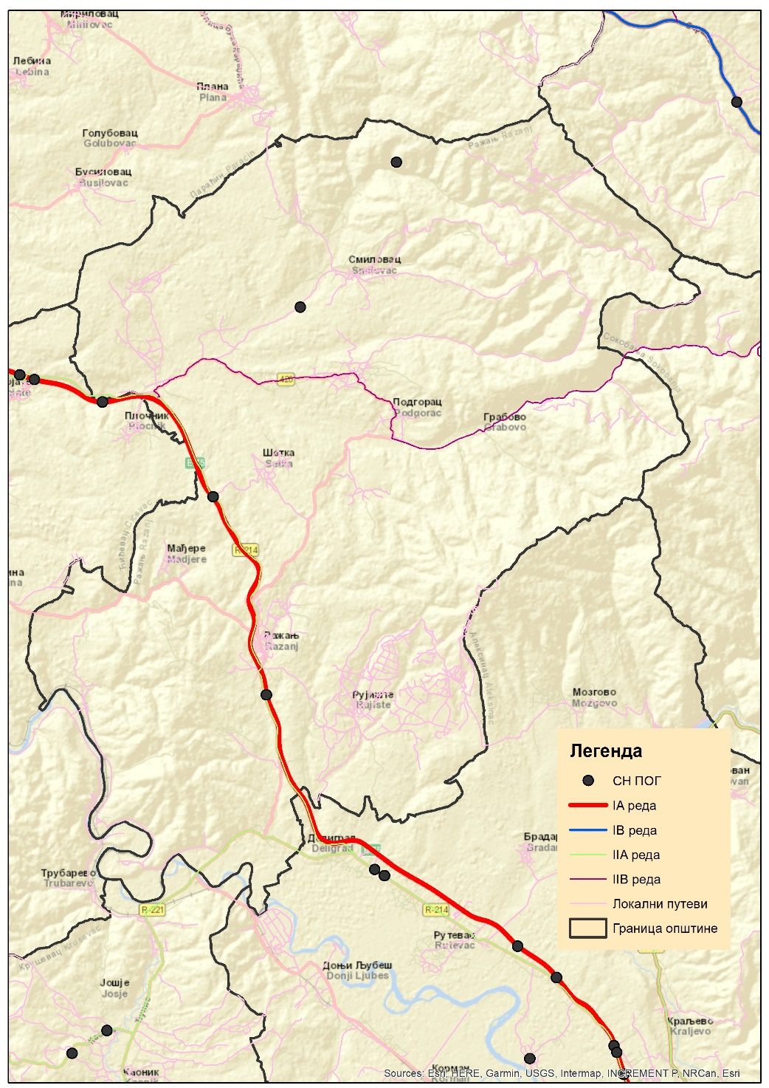

**Слика 7.1. Просторна расподела саобраћајних незгода са погинулим лицима, за период од 2019. до 2023. године.**

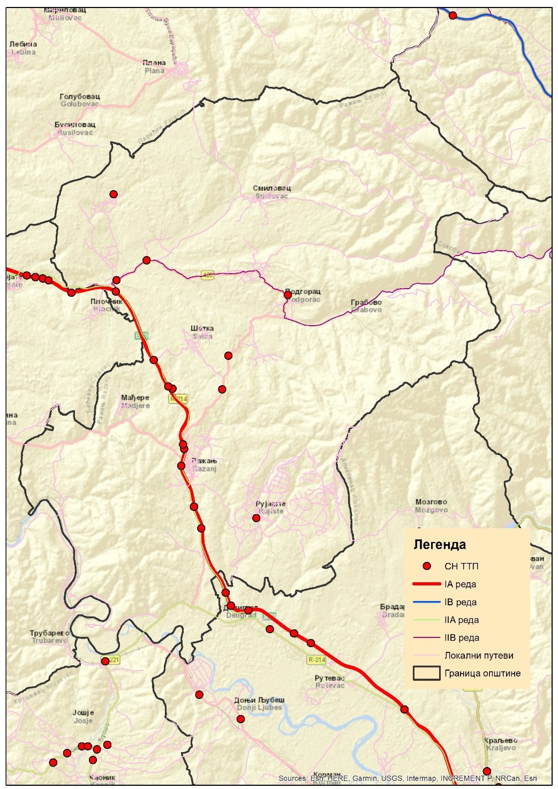

**Слика 7.2. Просторна расподела саобраћајних незгода са тешко телесно повређеним лицима, за период од 2019. до 2023. године.**

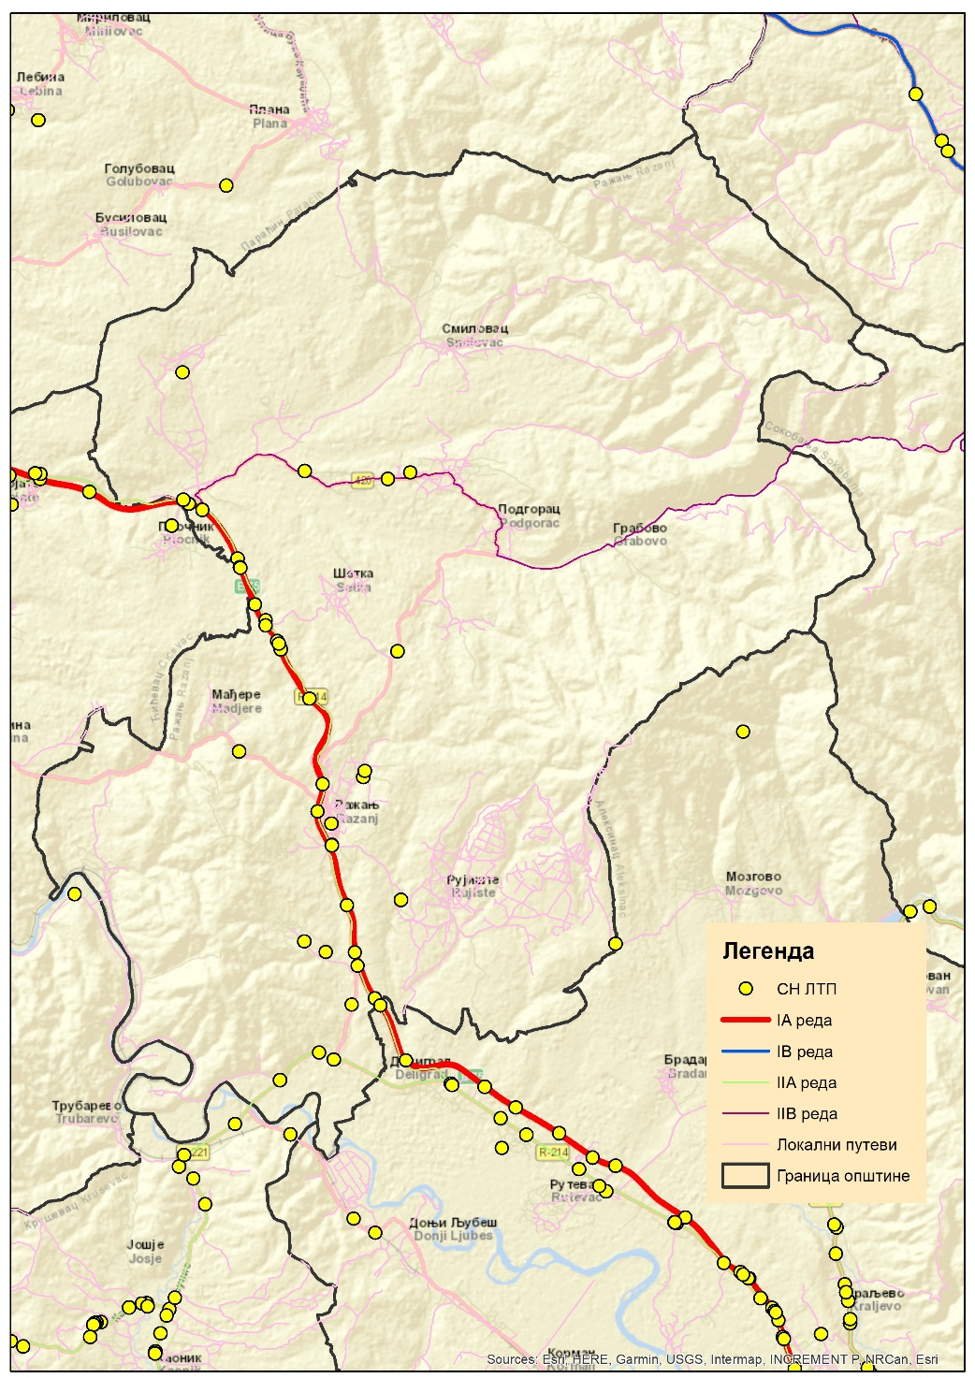

**Слика 7.3. Просторна расподела саобраћајних незгода са лакше телесно повређеним лицима, за период од 2019. до 2023. године.**

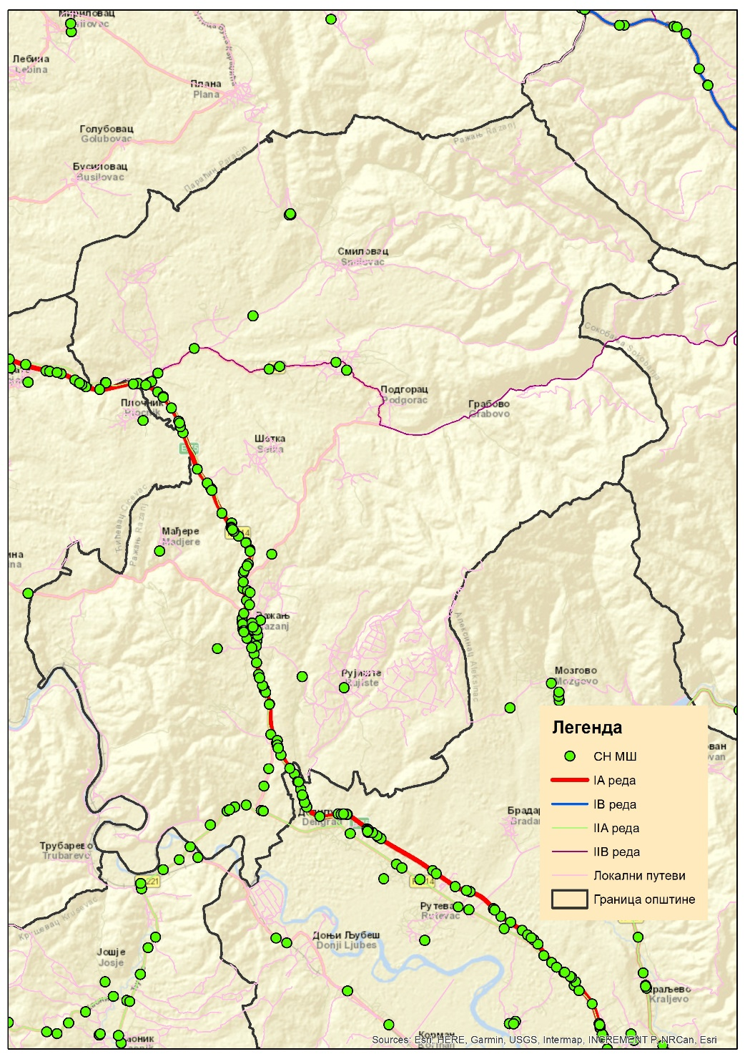

**Слика 7.4. Просторна расподела саобраћајних незгода са материјалном штетом, за период од 2019. до 2023. године.**

# ТРОШКОВИ САОБРАЋАЈНИХ НЕЗГОДА

Друштвено-економске последице саобраћајних незгода представљају економску вредност свих директних и индиректних последица изазваних саобраћајним незгодама. Међутим, укупне економске последице саобраћајних незгода није могуће прецизно утврдити, односно проценити и израчунати. Разлог томе јесте што се под економским последицама саобраћајних незгода подразумевају: бол и патња жртава саобраћајних незгода, губитак квалитета живота жртава саобраћајних незгода, некомпензована бол и недостатак жртве родбини, медицински трошкови, трошкови хитних служби и здравствених услуга, изгубљена продуктивност, трошкови осигурања, социјална давања, трошкови сахране, губици услед ремећења радног процеса, трошкови судских процеса, временски губици особа које нису учествовале у незгоди, и материјалне штете. Саобраћајне незгоде имају штетан утицај и на индивидуални и на друштвени ниво, што резултира трошковима услед повреда лица и оштећења имовине, повећањем времена путовања и емисијама услед загушења).

Трошкови саобраћајних незгода на годишњем нивоу износе од 1% до 3% БДП-а и достижу $500.000.000.000. Истраживања су показала да су у Републици Србији током 2023. године, трошкови услед последица саобраћајних незгода чиниле приближно 4,85% БДП-а.

Пратећи модел прорачуна друштвено-економских последица саобраћајних незгода на основу резултата истраживања SafetyCube за Републику Србију, у табели 8.1. се налазе вредности трошкова последица саобраћајних незгода у Републици Србији.

**Табела 8.1. Стандардне вредности укупних друштвено-економских последица саобраћајних незгода у републици Србији, у зависности од последица (све вредности су у €).**

|  |  |  |  |  |  |  |  |
| --- | --- | --- | --- | --- | --- | --- | --- |
| Последица | ПОГ | ТТП | ЛТП | СНПОГ | СНТТП | СНЛТП | СНМШ |
| Трошкови | 2.532.142 | 268.339 | 25.681 | 2.861.308 | 310.532 | 34.854 | 8.435 |

Са графикона 8.1. се може видети да су највећи трошкови саобраћајних незгода са погинулим лицима забележени током 2020. године у висини од 15.192.852€, док су највећи трошкови саобраћајних незгода са тешко телесно повређеним лицима евидентирани 2019. године у износу од 12.880.272€. Када се ради о трошковима саобраћајних незгода са лаким телесним повредама, највиши трошкови су забележени 2018. године, у износу од 4.519.856€. Из наведеног се може закључити да трошкови саобраћајних незгода из године у године осцилују и да није успостављен опадајући тренд трошкова саобраћајних незгода.

**Графикон 8.1. Трошкови саобраћајних незгода за период од 2019. до 2023. године.**

Анализирајући посматрани период од 2019. до 2023. године, може се уочити да 62% трошкова саобраћајних незгода чине трошкови саобраћајних незгода са погинулим лицима, док 30% чине трошкови са тешко телесно повређеним лицима (графикон 8.2.). Укупни трошкови саобраћајних незгода општине Ражањ износе 20.450.410€.

**Графикон 8.2. Процентуална расподела трошкова саобраћајних незгода у односу на последице.**

Посматрајући територију ПУ Ниш, после општине Ниш, Алексинац и Мерошина, општина Ражањ највише издваја на трошкове саобраћајних незгода. Трошкови саобраћајних незгода током 2023. године на територији општине Ражањ су најмање износили 1.458.571€, што је сврстава у четири општине са највећим трошковима саобраћајних незгода (графикон 8.3.).

**Графикон 8.3. Укупни трошкови саобраћајних незгода на нивоу ПУ Ниш за 2022. годину.**

# ИНДИКАТОРИ БЕЗБЕДНОСТИ САОБРАЋАЈА

Индикатори перформанси безбедности саобраћаја (у даљем тексту: индикатори) представљају савремени алат за праћење безбедности саобраћаја, показују тенденције у безбедности саобраћаја и истичу проблеме страдања у саобраћајним незгодама. Индикатори најчешће описују понашање учесника у саобраћају. Савремени приступ у раду у области безбедности саобраћаја се у великој мери базира на праћењу стања и планирању активности применом индикатора перформанси безбедности саобраћаја. У последње време се веома често користе као примарни показатељи за рад и усмеравање активности саобраћајне полиције у Републици Србији.

При разматрању индикатора перформанси безбедности саобраћаја треба имати у виду да то нису саобраћајни прекршаји (откривени од стране саобраћајне полиције), већ евидентирано понашање учесника у саобраћају. Важно је истаћи да приликом прикупљања података о индикаторима не постоје утицаји других елемената на промене понашања учесника у саобраћају, попут саобраћајне полиције на путу, односно лице које прикупља податке о индикаторима не сме да утиче на промену понашања учесника у саобраћају.

Неки од индикатора обухватају пасивне елементе безбедности саобраћаја. Елементи пасивне безбедности саобраћаја имају за циљ да ублаже последице саобраћајне незгоде када се саобраћајна незгода догоди. Индикатори активне безбедности саобраћаја нам показују колико су одређени учесници у саобраћају угрожени, односно колики проценат учесника у саобраћају не поштују одређена правила и тиме себе и остале излажу угрожености у саобраћају.

Индикатори перформанси безбедности саобраћаја за општину Ражањ биће приказани на основу теренског истраживања. У табели 9.1. приказани су вредност индикатора за сваки индикатор на територији општине Ражањ појединачно, за 2023. годину.

**Табела 9.1. Вредности свих индикатора за општину Ражањ и Републику Србију, за 2023. годину.[1]**

|  |  |  |  |  |  |  |  |  |  |  |  |  |  |
| --- | --- | --- | --- | --- | --- | --- | --- | --- | --- | --- | --- | --- | --- |
| Индикатори | Индикатори | Насеље | | | Ван насеља | | | Ауто-пут | | | Укупно | | |
| ЛС | Ранг | СРБ | ЛС | Ранг | СРБ | ЛС | Ранг | СРБ | ЛС | Ранг | СРБ |
| Мобилни телефон | ПА | 100,0 | 1 | 96,4 | 100,0 | 1 | 96,1 | 100,0 | 1 | 96,1 | 100,0 | 1 | 96,3 |
| ТВ | 88,1 | 126 | 92,3 | 92,9 | 64 | 90,7 | 100,0 | 1 | 90,2 | 93,7 | 54 | 91,4 |
| БУС | 87,5 | 101 | 89,7 | 81,3 | 136 | 89,9 | 84,4 | 39 | 92,8 | 84,4 | 133 | 90,2 |
| Сигурносни појас | Возачи ПА | 70,2 | 146 | 84,1 | 81,0 | 142 | 88,3 | 82,0 | 46 | 91,4 | 77,7 | 145 | 86,9 |
| Сувозачи ПА | 55,5 | 158 | 80,4 | 59,1 | 155 | 84,1 | 78,1 | 40 | 86,1 | 64,2 | 159 | 82,7 |
| Предње седиште ПА | 64,4 | 158 | 82,7 | 72,5 | 153 | 86,7 | 80,5 | 44 | 89,3 | 72,5 | 155 | 85,2 |
| Задње седиште ПА | 0,0 | 154 | 14,7 | 0,0 | 151 | 18,1 | 0,0 | 45 | 21,3 | 0,0 | 161 | 17,1 |
| Возачи ТВ | 50,0 | 77 | 51,3 | 59,5 | 62 | 55,5 | 61,9 | 21 | 55,6 | 57,1 | 70 | 53,7 |
| Сувозачи ТВ | 33,3 | 102 | 50,0 | 25,0 | 129 | 52,4 | 66,7 | 9 | 49,1 | 40,0 | 99 | 51,0 |
| Предње седиште ТВ | 48,9 | 101 | 51,0 | 56,5 | 71 | 54,7 | 62,2 | 19 | 54,0 | 55,9 | 71 | 53,0 |
| Возачи БУС | 0,0 | 109 | 22,3 | 0,0 | 135 | 31,9 | 18,8 | 36 | 40,2 | 6,3 | 141 | 28,7 |
| Сувозачи БУС | 0,0 | 51 | 13,8 | 0,0 | 55 | 16,2 | 0,0 | 24 | 26,2 | 0,0 | 84 | 16,3 |
| Предње седиште БУС | 0,0 | 112 | 20,1 | 0,0 | 139 | 28,2 | 13,3 | 41 | 36,6 | 4,4 | 145 | 25,6 |
| Заштитни системи за децу | Дечије седиште | 66,7 | 78 | 67,0 | 63,3 | 100 | 71,0 | 66,7 | 35 | 79,1 | 65,6 | 108 | 70,2 |
| Сигурносни појас | 23,8 | 132 | 45,0 | 35,0 | 104 | 44,7 | 50,0 | 33 | 64,0 | 36,1 | 118 | 47,1 |
| Укупно – деца | 49,0 | 120 | 56,8 | 52,0 | 112 | 59,2 | 60,0 | 37 | 72,4 | 53,6 | 114 | 59,7 |
| Заштитни системи – сви у ПА | | 58,1 | 155 | 73,9 | 65,2 | 151 | 77,6 | 72,5 | 43 | 80,3 | 65,2 | 154 | 76,3 |
| Заштитне кациге | Возачи мопеда | 0,0 | 144 | 67,5 | 0,0 | 147 | 65,6 | N/A | N/A | N/A | 0,0 | 154 | 66,9 |
| Путници на мопедима | N/A | N/A | 48,1 | N/A | N/A | 52,1 | N/A | N/A | N/A | N/A | N/A | 49,6 |
| Возачи и путници на мопедима | 0,0 | 144 | 65,9 | 0,0 | 148 | 64,4 | N/A | N/A | N/A | 0,0 | 155 | 65,4 |
| Возачи мотоцикала | 50,0 | 147 | 86,6 | 33,3 | 154 | 88,3 | 100,0 | 1 | 93,6 | 66,7 | 144 | 88,1 |
| Путници на мотоциклима | N/A | N/A | 70,2 | N/A | N/A | 87,3 | N/A | N/A | 87,2 | N/A | N/A | 80,0 |
| Возача и путника на мотоциклима | 50,0 | 147 | 84,8 | 33,3 | 155 | 88,2 | 100,0 | 1 | 92,9 | 66,7 | 143 | 87,0 |
| Мопедиста и мотоциклиста | 33,3 | 146 | 74,6 | 16,7 | 155 | 78,6 | 100,0 | 1 | 92,9 | 47,1 | 145 | 77,2 |
| Бициклисти | 0,0 | 51 | 4,3 | 0,0 | 64 | 11,5 | N/A | N/A | N/A | 0,0 | 83 | 6,4 |
| Пешаци | % прелазака на "зелено" светло | N/A | N/A | 83,6 | N/A | N/A | N/A | N/A | N/A | N/A | N/A | N/A | 83,6 |
| % прелазака на ОПП | 63,8 | 107 | 67,4 | N/A | N/A | N/A | N/A | N/A | N/A | 63,8 | 107 | 67,4 |
| % исправних прелазака | 63,8 | 120 | 73,8 | N/A | N/A | N/A | N/A | N/A | N/A | 63,8 | 120 | 73,8 |
| % испраних прелазака деце | 86,0 | 52 | 76,6 | N/A | N/A | N/A | N/A | N/A | N/A | 86,0 | 52 | 76,6 |
| % прелазака без ометања | 96,6 | 51 | 94,5 | N/A | N/A | N/A | N/A | N/A | N/A | 96,6 | 51 | 94,5 |

Легенда:

|  |  |
| --- | --- |
| **Ранг** – позиција посматране локалне самоуправе у односу на остале локалне самоуправе на подручју Републике Србије према конкретном индикатору. | |
| **ЛС** – локална самоуправа | **СРБ** – Република Србија |
| **ПА** – путнички аутомобил | **ТВ** – теретна возила |
| **БУС** – аутобус | **ОПП** – обележени пешачки прелаз |
| **N/A –** подаци/ранг не постоје или нису доступни | |

Сагледавајући вредности индикатора безбедности саобраћаја за општину Ражањ и поредећи их са резултатима за Републику Србију, кључни проблеми безбедности саобраћаја којима треба посветити пажњу на територији општине су:

* Употреба сигурносног појаса на предњем седишту. Вредност овог индикатора је испод републичког просека и спада у категорији ниских вредности. Општина Ражањ је међу 10 најлошијих према овом индикатору.
* Употреба сигурносног појаса на задњем седишту. Вредност овог индикатора у општини Ражањ је испод републичког просека и износи свега 0,0%. Општине Ражањ је најлошија према овом индикатору.
* Коришћење заштитних система за децу. Вредност овог индикатора спада у категорију веома ниских вредности индикатора и испод је националног просека. Коришћење заштитних система за децу у општини Ражањ је за око 5% ниже у односу на републички просек.
* Понашање пешака. Вредности свих посматраних индикатора који анализирају понашање пешака припадају категорији средњих, ниских и веома ниских вредности.

Са друге стране, позитивни резултати безбедности саобраћаја уочавају се у следећим областима:

* Коришћење мобилног телефона. На територији општине Ражањ, индикатор коришћења мобилног телефона у путничким аутомобилима током вожње је бољи од републичког просека и припада категорији врло високих вредности. Општина Ражањ је међу најбољима у држави према овом индикатору.

Имајући у виду идентификоване проблеме безбедности саобраћаја, којима треба посветити пажњу на територији општини Ражањ, у наставку је приказана њихова детаљна анализа у периоду од 2021. до 2023. године.

|  |  |
| --- | --- |
|  |  |
| **Графикон 9.1. % употребе сигурносног појаса у путничким аутомобилима** | **Графикон 9.2. % употребе мобилних телефона возача према категорији возила** |

|  |  |
| --- | --- |
|  |  |
| **Графикон 9.3. % деце која се правилно превозе у путничким возилима (0-12 година)** | **Графикон 9.4. % употребе заштитне кациге моторизованих двоточкаша (мопед и мотоцикл)** |
|  |  |
| **Графикон 9.5. % пешака који прописно прелазе коловоз на обележеном пешачком прелазу** | **Графикон 9.6. % пешака који прелазе улицу без употребе уређаја за ометање пажње** |

На основу спроведене анализе, може се уочити да индикатор % деца која се правилно превозе у путничким возилима (0-12), а који је препознат као област који је потребно посветити додатна пажња приликом планирања мера и активности из године у годину опада.

Такође, забележена је и осцилација индикатора % употребе заштитне кациге моторизованих двоточкаша (мопед и мотоцикл) када се ради о путевима у насељу и ван насеља, док је на ауто-путу забележен тренд раста наведеног индикатора и у 2023. године је износио 100%.

Индикатор који описује понашање пешака, а пре свега индикатор % пешака који прописно прелазе коловоз на обележеном пешачком прелазу, осцилује из године у годину у посматраном периоду. Као и индикатор % пешака који прелазе улицу без употребе уређаја за ометање пажње.

**Графикон 9.7. % употребе сигурносног појаса на предњем седишту у путничким аутомобилима.**

**Графикон 9.8. % деце која се правилно превозе у путничким возилима (0-12 година)**

Посматрајући измерене вредности индикатора у 2023. години на нивоу полицијске управе Ниш, општина Ражањ, када је реч о индикатору % употреби сигурносног појаса на предњем седишту у путничким аутомобилима је општина са најлошијом вредношћу овог индикатора. Поред тога, индикатор који описује употребу заштитних систем у путничким возилима, односно правилно превожење деце у саобраћају на подручју ПУ Ниш, општина Ражањ се по резултатима истраживања сврстава у пету општину на нивоу ПУ Ниш, али је и међу три општине према проценту деце која се правилно превозе у путничким возилима (0-12 година) испод вредности добијених за Републику Србију и ПУ Ниш.

# СТЕПЕН УГРОЖЕНОСТИ У САОБРАЋАЈУ

Утврђивање нивоа безбедности саобраћаја на неком одређеном подручју истраживања није лако мерљиво, па се из тог разлога за одређивање нивоа безбедности у саобраћају користи њено наличје, односно степен угрожености. Под степеном угрожености подразумева се ризик који прати одвијање саобраћаја, тј. опасност којој су изложени људи и имовина. Такође, степен угрожености представља могућност, вероватноћу или могућност настанка саобраћајне незгоде или другог вида угрожавања људи и имовине.

Израчунавање степена угрожености омогућава нам да утврдимо степен, односно величину опасности, разлоге њеног настајања као и одређена сазнања која ће омогућити ефикасније мере друштвене интервенције. За оцену степена угрожености у саобраћају користе се различити поступци и анализе:

* + Анализа саобраћајних незгода;
  + Анализа конфликата у саобраћају;
  + Експертско утврђивање...

За утврђивање степена угрожености на основу анализе саобраћајних незгода, стављају се у однос саобраћајне незгоде и њихове последице са: бројем становника, бројем регистрованих моторних возила, интензитетом саобраћаја, дужином путне и уличне мреже и слично. Како би се показало стање безбедности саобраћаја у општини Ражањ коришћени су релативни показатељи безбедности саобраћаја. Релативни показатељи који су коришћени у овом случају су пондерисани јавни ризик и саобраћајни ризик страдања у саобраћају.

Пондерисани јавни ризик (ЈПР) страдања у саобраћају на територији општине Ражањ представља годишњи пондерисани број настрадалих лица у саобраћајним незгодама на 10.000 становника. Пондерисани саобраћајни ризик (СПР) страдања у саобраћају на територији општине Ражањ представља годишњи пондерисани број настрадалих лица у саобраћајним незгодама на 1.000 регистрованих возила.

$$ЈПР=\frac{ЛТП*Р_{1}+ТТП*Р_{2}+ПОГ*Р_{3}}{Бр. становника}*10.000$$

Где је:

ЈПР – Јавни пондерисани ризик;

ЛТП – Лако телесно повређена лица;

ТТП – тешко телесно повређена лица;

ПОГ – Погинула лица;

Р1 – коефицијент придружен лаким телесним повредама – Р1=1;

Р2 – коефицијент придружен тешким телесним повредама – Р2=13;

Р3 – коефицијент придружен смртним последицама – Р3=99.

Највиша стопа јавног пондерисаног ризика у општини Ражањ је забележена 2019. године и износила је 400,9 погинулих на 10.000 становника (графикон 10.1.). Поред тога, учесници у саобраћају на територији општине Ражањ су били два пута више угрожени у саобраћају у односу на остале учеснике у саобраћају на територији Републике Србије и ПУ Ниш. Најнижа стопа јавног пондерисаног ризика је забележена 2023. и износила је 95,6 погинулих на 10.000 становника (графикон 10.1.). За посматрани период, средња вредност јавног пондерисаног ризика је износила 244,5 погинулих на 10.000 становника. Током посматраног периода, јавни пондерисани ризик општине Ражањ је био значајно већи од јавног пондерисаног ризика на подручју ПУ Ниш, као и Републике Србије (графикон 10.1.), сем 2023. године када је забележена мања вредност. Уочен је опадајући тренд јавног пондерисаног ризика на територији општине Ражањ.

**Графикон 10.1. Јавни пондерисани ризик страдања у саобраћајним незгодама, за период од 2021. до 2023. године.**

$$СПР=\frac{ЛТП*Р_{1}+ТТП*Р_{2}+ПОГ*Р_{3}}{Бр. регисторваних возила}*10.000$$

Где је:

СПР – Саобраћајни пондерисани ризик;

ЛТП – Лако телесно повређена лица;

ТТП – тешко телесно повређена лица;

ПОГ – Погинула лица;

Р1 – коефицијент придружен лаким телесним повредама – Р1=1;

Р2 – коефицијент придружен тешким телесним повредама – Р2=13;

Р3 – коефицијент придружен смртним последицама – Р3=99.

Највиша стопа саобраћајног пондерисаног ризика у општини Ражањ је забележена 2019. године и износила је 1248,9 погинулих на 10.000 регистрованих возила (графикон 10.2.). Поред тога, учесници у саобраћају на територији општине Ражањ су били три пута више угрожени у саобраћају у односу на остале учеснике у саобраћају на територији Републике Србије. Најнижа стопа саобраћајног пондерисаног ризика је забележена 2023. и износила је 297,8 погинуо на 10.000 регистрованих возила (графикон 10.2.). За посматрани период, средња вредност саобраћајног пондерисаног ризика је износила 761,8 погинулих на 10.000 регистрованих возила. Током посматраног периода, саобраћајни пондерисани ризик општине Ражањ је био значајно већи од саобраћајног пондерисаног ризика на подручју ПУ Ниш, као и Републике Србије (графикон 10.2.), сем 2023. године када је забележена мања вредност. Уочен опадајући тренд саобраћајног пондерисаног ризика.

**Графикон 10.2. Саобраћајни пондерисани ризик страдања у саобраћајним незгодама, за период од 2021. до 2023. године.**

Посматрајући подручје ПУ Ниш, где поред општина Ражањ припада још 7 општина, може се уочити да је општина Ражањ најугроженија општине на територији полицијске управе у 2022. године, посматрајући пондерисане ризике страдања у саобраћајним незгодама (графикон 10.3.).

**Графикон 10.3. Упоредна анализа јавног пондерисаног и саобраћајног пондерисаног ризика страдања у саобраћају у односу на ПУ Ниш и Републику Србију, током 2022. године.**

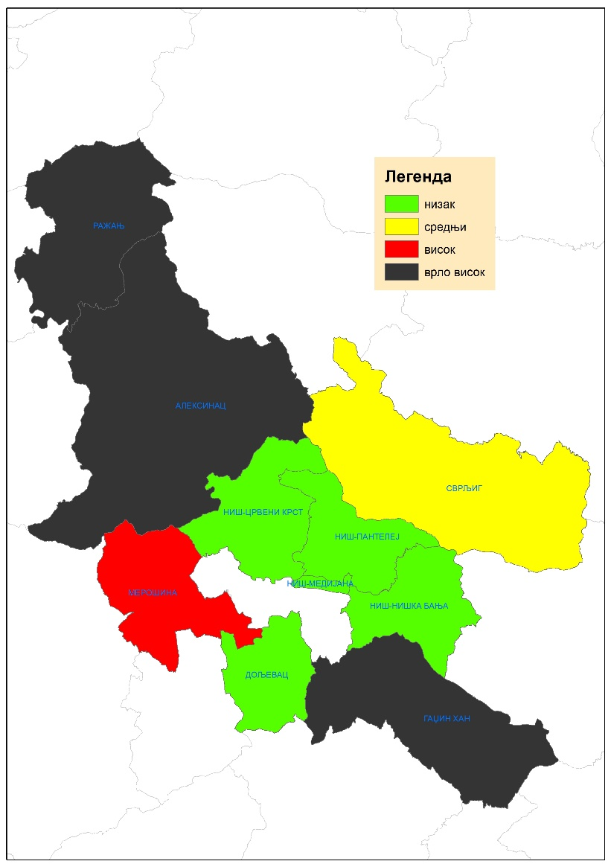

**Слика 10.1. Картографски приказ јавног пондерисаног ризика страдања у саобраћајним незгодама, на територији ПУ Ниш.**

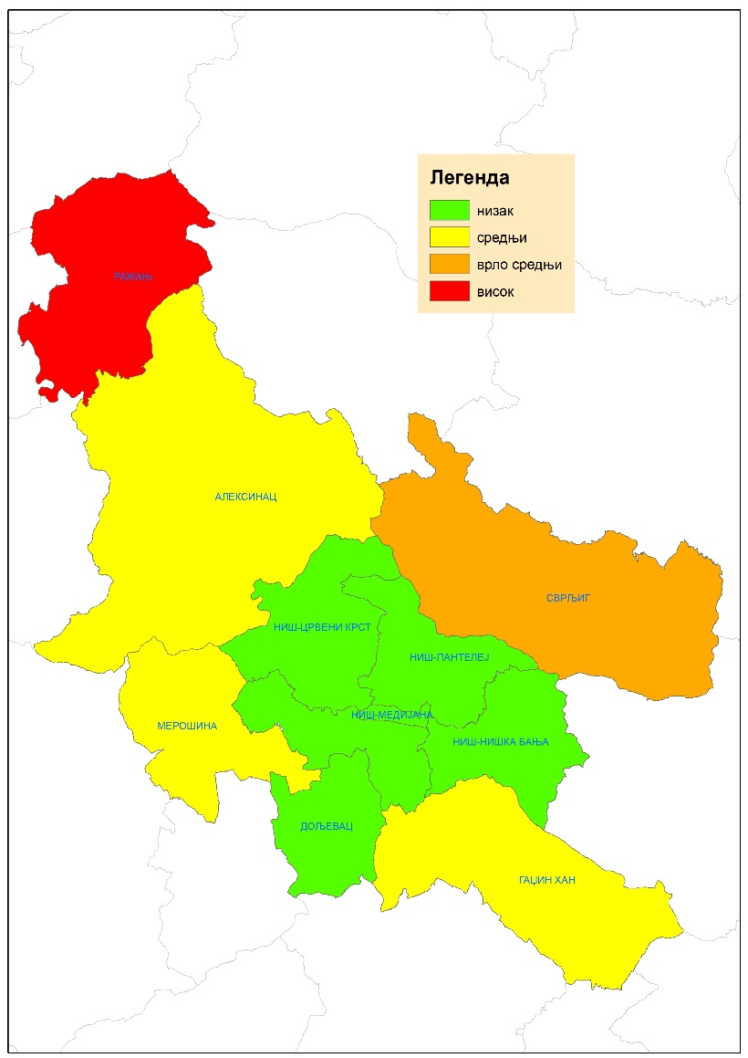

**Слика 10.2. Картографски приказ саобраћајног пондерисаног ризика страдања у саобраћајним незгодама, на територији ПУ Ниш.**

# ДЕФИНИСАЊЕ ЖЕЉЕНОГ СТАЊА

Жељено стање безбедности саобраћаја је дефинисано амбицијом, мисијом, визијом и циљевима. Циљеви се односе на: унапређење система безбедности саобраћаја, унапређење ставова и свести значајних за безбедност саобраћаја, унапређење понашања у саобраћају и смањивање броја повређених и погинулих лица у саобраћајним незгодама. Дефинисани су коначни циљеви (шта се жели постићи на крају периода важења Стратегије) и као пролазни циљеви (циљеви по годинама одређују брзину и начин достизања коначних циљева).

***Амбиција***

Постати најуспешнија локална самоуправа у области безбедности саобраћаја у Републици Србији, односно локална самоуправа која бележи најмањи јавни и саобраћајни ризик страдања на путевима у Републици Србији.

***Мисија***

Успоставити стабилан систем безбедности саобраћаја у општини Ражањ који ће омогућити безбедан приступ и одрживу мобилност свих учесника у саобраћају, уз минималне штетне последице.

***Визија***

Друмски саобраћај без погинулих лица, са знатно мање повређених лица и са знатно мањим трошковима саобраћајних незгода.

***Циљеви у погледу последица саобраћајних незгода***

Доношење Стратегије треба да омогући успостављање система управљања безбедношћу саобраћаја до 2030. године и да омогући следеће:

• да нема погинулих учесника у саобраћају на путевима у општини Ражањ;

• да број тешко телесно повређених у саобраћајним незгодама на путевима у општини Ражањ годишње буде на нивоу 2017. године, односно највише девет тешко телесно повређени лица у саобраћајним незгодама;

• да нема погинуле и тешко телесно повређене деце у саобраћајним незгодама у општини Ражањ;

• да се преполови број лако телесно повређених у саобраћајним незгодама на путевима у општини Ражањ у 2030. години у односу на 2023. годину; и

• да укупни годишњи друштвено-економски трошкови саобраћајних незгода у општини Ражањ у 2030. години износе највише 6 милиона €.

***Циљеви у погледу понашања учесника у саобраћају***

Највећи потенцијал за смањивање страдања у саобраћају лежи у унапређењу понашања учесника у саобраћају. Зато је веома значајно да се квантификују циљеви у погледу индикатора, и то:

•да % употребе заштитне кациге моторизованих двоточкаша (мопед и мотоцикл) на путевима општине Ражањ у 2030. години износи 100%;

•да % употребе сигурносног појаса у путничким аутомобилима на путевима општине Ражањ у 2030. години, на предњим седиштима износи 95%, док на задњим седиштима износи 85%;

•да % употребе мобилних телефона возача на путевима општине Ражањ у 2030. години, за возаче путничких аутомобила 2,5%, за возаче теретних возила 2,7%, док возачи аутобуса током вожње не користе мобилне телефоне (0%);

•да % деце која се правилно превозе у путничким возилима (0-12 година) на путевима општине Ражањ у 2030. години у насељу и ван насеља износи 95%;

•да % пешака који непрописно прелазе коловоз ван обележеног пешачког прелаза на путевима општине Ражањ у 2030. години износи највише 5%; и

•да % пешака који прелазе семафорисани пешачки прелаз на црвено светло на путевима општине Ражањ у 2030. години износи највише 2%.

# КЉУЧНЕ ОБЛАСТИ РАДА

Препознајући важност проблема и потребу да се реагује, владе држава из целог света једногласно су на Генералној скупштини УН усвојиле Резолуцију 74/299 за другу Деценију акција за безбедност у друмском саобраћају за период од 2021. до 2030. године, са јасно постављеним циљем смањења броја погинулих и повређених учесника у саобраћају за најмање 50% у том периоду.

Уједињене нације су у документу Глобални план Деценије акција безбедности саобраћаја за период од 2021. до 2030. године, који је припремила Светска здравствена организација и Регионалне комисије Уједињених нација, у сарадњи са партнерима из Удружења Уједињених нација за безбедност у друмском саобраћају (United Nations Road Safety Collaboration), определиле шест кључних праваца деловања у оквиру којих је задржано пет кључних области рада (стубова) дефинисани претходном Деценијом чији период важења је био од 2011. до 2020. године.

Нови план описује које су све акције неопходне за остваривање циља. План је намењен вишим креаторима политика, а треба да послужи као основа за развој Националних и локалних планова и циљева. На самом почетку друге Деценије акција за безбедност у друмском саобраћају, на Владама држава и глобалним заинтересованим странама је доношење одлуке да ли желе наставити на исти начин као до сада, у нади да ће то бити довољно да смање број погинулих и повређених лица у саобраћајним незгодама, или ће се одлучити за храбре и одлучније акције и кораке у промени политике досадашње борбе, примењујући алате и знања стечена током претходне Деценије акција за промену курса.

Глобални план представља опис акција неопходних за постизање циља смањења броја погинулих за 50% и позива Владе држава и чиниоце система на локалном нивоу да уз помоћ заинтересованих страна спроведу интегрисани ***приступ безбедног система***. Приступ безбедног система представља кључну карактеристику Деценије и заснован је на претпоставци да је друмски транспорт сложен систем, а безбедност најважнија компонента истог. Дакле, приступ безбедном систему:

• предвиђа и прилагођава људске грешке;

• подразумева пројектовање путева који ограничавају силе судара на нивое који су у границама људске толеранције како би се спречила смрт или тешке телесне повреде у саобраћајним незгодама;

• мотивише оне који пројектују и одржавају путеве и управљају безбедношћу путева;

• предвиђа поделу одговорности за безбедност са учесницима у саобраћају, тако да се, у случају саобраћајне незгоде, правни пропусти траже у целом систему, уместо да се за одговорност именују возачи или други учесници у саобраћају;

• посвећен је проактивном и континуираном унапређењу путева тако да цео систем буде безбедан, а не само локације на којима је у последње време евидентиране саобраћајне незгоде; и

• полази од основне претпоставке да саобраћај треба да произведе нула смртних случајева или тешких телесних повреда, као и да безбедност не треба да угрожавају други фактори као што су трошкови или жеља за бржим стизањем на локације.

**ПРЕПОРУЧЕНЕ АКЦИЈЕ ЗА ПОДСТИЦАЊЕ МУЛТИМОДАЛНОГ ТРАНСПОРТА И ПЛАНИРАЊА КОРИШЋЕЊА ЗЕМЉИШТА**

• Спровођење политика које промовишу компактно урбанистичко пројектовање.

• Спровођење политика које смањују брзине и дају приоритет потребама пешака, бициклиста и корисника јавног превоза.

• Промовисати развој оријентисан на транзит како би се урбани и комерцијални развој концентрисали око чворова масовног транзита.

• Демотивисати коришћење приватних возила у урбаним срединама са великом густином насељености постављањем ограничења за кориснике моторних возила и обезбедити алтернативе које су доступне, безбедне и једноставне за коришћење, као што су пешачење, вожња бициклом, аутобуси и трамваји.

• Обезбедити интермодалну повезаност између транзита и шеме дељења бицикала на главним транзитним станицама и направити везе за путовања бициклима и пешачка путовања која смањују укупно време путовања.

• Изградити (или реконструисати постојеће) инфраструктурну мрежу како би немоторизовани начини путовања постали једнако безбедни као и моторизовани.

**ПРЕПОРУЧЕНЕ АКЦИЈЕ ЗА УНАПРЕЂЕЊЕ БЕЗБЕДНОСТИ ПУТНЕ ИНФРАСТРУКТУРЕ**

• Извршити ревизију и ажурирање локалних стандарда пројектовања који узимају у обзир функцију путева и потребе свих учесника у саобраћају, као и за специфичне зоне (успорени саобраћај, пешачка зона, зона 30 и сл.).

• Навести технички стандард и циљну оцену у звездицама за све пројекте повезане са сваким учесником у саобраћају, као и жељени стандард безбедности на тој локацији.

• Спровести инфраструктурне мере које обезбеђују логичну и интуитивну усклађеност са жељеном брзином (нпр. 30km/h урбани центри или зоне у којима се очекује повећано присуство пешака, а који су лоцирани у насељима; ≤80km/h путеви ван насеља).

• Извршити ревизије безбедности саобраћаја на свим деоницама нових путева (претходна студија оправданости, све до извођачког пројекта) и комплетне процене помоћу независних и акредитованих ревизора како би се осигурао минимални стандард од три звездице или више за све учеснике у саобраћају.

• Спровести мапирање ризика на деоницама (где су подаци о деоницама познати) и проактивне процене безбедности и контроле на циљној мрежи са фокусом на потребе релевантних учесника у саобраћају.

• Поставити циљ перформанси безбедности за сваког учесника у саобраћају на основу резултата контроле са јасним мерљивим показатељима на нивоу пута (нпр. обезбеђење тротоара у насељима, смањење брзине у посебним зонама кретања пешака и сл.).

* Спроводити независну оцену утицаја пута на настанак саобраћајне незгоде са погинулим учесницима у саобраћају, као и спровођење мера и активности са циљем унапређења путне инфраструктуре на оним местима где се независном оценом утврди утицај пута на настанак саобраћајне незгоде.

**ПРЕПОРУЧЕНЕ АКЦИЈЕ ЗА ВЕЋУ БЕЗБЕДНОСТ ВОЗИЛА**

Захтевати у вези усклађивања безбедносних стандарда за нова и половна моторна возила, сигурносне појасеве, системе за заштиту деце и кациге за мотоциклисте, укључујући:

• тачке ослонца ISOFIX система за заштиту деце за учвршћивање система за заштиту деце директно на оквир возила да би се спречило неправилно коришћење система за заштиту деце у возилу;

• кациге за мотоциклисте и мопедисте хомологоване према међународним усклађеним стандардима.

**ПРЕПОРУЧЕНЕ РАДЊЕ ЗА БЕЗБЕДНО УЧЕСТВОВАЊЕ У САОБРАЋАЈУ**

Доношење и спровођење програма за унапређење безбедности саобраћаја:

• Успоставити појачану контролу вредности концентрације алкохола у крви ради спречавања вожње са смањеним психофизичким карактеристикама (вожња под дејством алкохола и дрога) са посебним акцентом на почетнике и на професионалне возаче.

• Успоставити појачану контролу употребе заштитних система (сигурносни појасеви, системи за заштиту деце и кациге за двоточкаше).

• Успоставити појачану контролу употребе електронских уређаја (телефона, таблета, навигација, мултимедија) током вожње.

• Успоставити радне групе у оквиру локалних тела за спровођење превентивних активности.

• Обезбедити информације и едукацију о саобраћајним правилима.

Путна инфраструктура треба да узима у обзир потребе свих учесника у саобраћају и да је пројектована тако да омогући безбедно понашање, укључујући:

• Јасну саобраћајну сигнализацију и ознаке на путу које дају праве и недвосмислене информације возачу;

• Коришћење кружних раскрсница и средстава за смиривање саобраћаја као што су вештачке избочине и препреке;

• Физичко раздвајање учесника у саобраћају укључујући коришћење заштићених бициклистичких стаза и зона само за пешаке.

**ПРЕПОРУЧЕНЕ АКЦИЈЕ ЗА УНАПРЕЂЕЊЕ ОДГОВОРА НАКОН НЕЗГОДА**

Обезбедити систем за активирање одговора након саобраћајне незгоде:

• Јединствени телефонски број за хитне случајеве са локалном покривеношћу.

• Координациони механизам за диспечерски одговор (ватрогасна бригада, полиција, хитна помоћ).

• Изградња капацитета за реаговање међу нестручним лицима (немедицинским особљем) – обезбедити основну обуку (прве помоћи) за нестручна лица као што су возачи таксија и јавног превоза, полиција, ватрогасне бригаде итд.

Ојачати стручну медицинску негу:

• Успоставити регистре траума у здравственим установама како би се прикупиле информације о узроку повреда и клиничким интервенцијама.

• Изградити капацитете пред-болничке, болничке и рехабилитационе неге/услуга и успоставити основни пакет услуга хитне помоћи за сваки ниво здравственог система.

• Обезбедити услуге опоравка и рехабилитације у циљу спречавања трајних инвалидитета.

Стратегија, у свим својим деловима, подржава приступ безбедног система (енгл. Safe System Approach) и следеће принципе: 1. принцип, Поштовање и спровођење свих међународних докумената који се могу повезати са безбедношћу саобраћаја; 2. принцип, Нити смрт, нити тешке телесне повреде у виду инвалидитета нису прихватљиви у саобраћају, тј. не постоји ниједна вредност у саобраћају којом се могу оправдати смрт или тешке повреде у виду инвалидитета у саобраћају; 3. принцип, Људски је грешити и људи ће увек грешити у саобраћају; 4. принцип, Постоји граница људске толеранције на силу, после које човек задобија тешке повреде или гине; Систем треба да буде такав да се не никад прелази ова граница; 5. принцип Подељене одговорности - за саобраћајне незгоде су одговорни креатори система (да креирају безбедан систем, укључујући и прописе) и учесници (да поштују прописана правила учешћа у саобраћају), 6. принцип Проширене одговорности – поред правне, треба редовно анализирати и ванправну одговорност: стручну, моралну и политичку одговорност за безбедност саобраћаја; 7. принцип, Систем треба да опрашта грешке – у случају отказа или грешке једног елемента система, остали елементи система треба да спрече смрт и тешку повреду; 8. принцип Превентивног деловања – редовно и систематски, у континуитету се спроводе прописане процедуре откривања и отклањања (смањивања) ризика у саобраћају, а сваку саобраћајну незгоду са озбиљним последицама користити за учење и унапређење система; 9. принцип, Безбедности саобраћаја заснована на подацима – прикупљање, систематизовање и аутоматска обрада података (о изложености, ставовима, самопријављеном понашању, индикаторима безбедности саобраћаја, саобраћајним незгодама и њиховим последицама) су основа за стручно планирање и спровођење оптималних мера у циљу унапређења безбедности саобраћаја; принцип, Безбедност саобраћаја заснована на науци – знање у безбедности саобраћаја је скупо и плаћа се жртвама у саобраћајним незгодама; систематско вршење трансфера знања, креирање нових знања, ширење знања из области безбедности саобраћаја, а посебно у вези доказаних и успешних иницијатива, обезбедиће примену најбољих знања и искустава у Републици Србији; 11. принцип Редовна комуникација између субјеката безбедности саобраћаја – успостављати и одржавати канале редовне размене информација између субјеката, у оквиру заједничких мултисекторских тела и редовних састанака и комуникација; 12. принцип Вертикална и хоризонтална координација (усаглашавање) у раду субјеката и појединаца – Хоризонтална координација - субјекти на истом нивоу (држава, јединица локалне самоуправе) усаглашавају своје активности на извршавању заједничких задатака и достизању јединствених циљева безбедности 56 саобраћаја. Вертикална координација - надлежне државне институције (министарства и др.) обезбеђују координирано спровођење мера и активности на свим нивоима; 13. принцип Кооперације (сарадње) између субјеката безбедности саобраћаја – сви субјекти који су укључени у поједине активности сарађују и заједнички раде на реализацији задатака и достизању циљева. Носилац активности ради у циљу укључивања свих субјеката који могу помоћи извршењу задатака и ради на унапређењу посвећености и сарадње, како би се добили оптимални резултати, уз што мање улагање ресурса.

# ПРАЋЕЊЕ РЕАЛИЗАЦИЈЕ СТРАТЕГИЈЕ И ДОСТИГНУТИХ ЦИЉЕВА

Савремени приступ управљања безбедношћу саобраћаја подразумева активности усмерене ка праћењу стања безбедности саобраћаја, као и дефинисању и примени мера и активности усмерених ка унапређењу нивоа безбедности саобраћаја. Праћење стања безбедности саобраћаја је континуиран, редован и непрекидан процес који поред прикупљања, систематизације и анализе података подразумева стално унапређење и развој нових метода и техника за праћење стања безбедности саобраћаја. Иначе, један од важних подзаконских обавеза Савета јесте да непрекидно прати и предлаже мере за унапређење безбедности саобраћаја на путевима на подручју јединице локалне самоуправе, на основу података о обележјима значајним за безбедност саобраћаја.

У складу са подзаконским обавезама („Савет континуирано анализира стање безбедности саобраћаја, показатеље безбедности саобраћаја (индикаторе) и ставове учесника у саобраћају на подручју јединице територијалне аутономије, односно јединице локалне самоуправе и на седницама Савета предлаже одређене мере и активности. Приликом предлагања мера и активности, чланови савета треба да препознају угрожене категорије учесника у саобраћају и активности усмере на унапређење безбедности најугроженијих категорија учесника у саобраћају.“), треба напоменути да је једнако важан да приликом предлагања сваке мера и активности Савет узима у обзир донете стратешке документе, односно Националну и локалну Стратегију безбедности саобраћаја на путевима, Акциони план безбедности саобраћаја на путевима и активности Агенције на националном нивоу.

Извештавање о стању безбедности саобраћаја на путевима је саставни део праћења стања безбедности саобраћаја на путевима на подручју јединице локалне самоуправе. Уз праћење безбедности саобраћаја, као саставни део, важно је доносити извештај о стању безбедности саобраћаја у складу са Законом о безбедности саобраћаја на путевима. Ближу структуру извештаја уређује Правилник о раду савета за координацију послова безбедности саобраћаја на путевима. Извештај о стању безбедности саобраћаја на путевима треба да укаже на тренутно стање безбедности саобраћаја на подручју јединице локалне самоуправе са јасно издвојеним проблемима, најважнијим реализованим активностима и активностима које је потребно реализовати у наредном периоду са циљем унапређења безбедности саобраћаја на путевима. Посебно треба истаћи да кроз извештај савет мора анализирати и пратити достизање претходно дефинисаних циљева (циљеви у складу са Стратегијом безбедности саобраћаја јединице локалне самоуправе, односно националном стратегијом уколико локална стратегија није донета).

У циљу што ефикаснијег достизања циљева, неопходно је успоставити процес стручног праћења реализације мера и активности које предвиђа ова Стратегија и периодичне (годишње) анализе достизања пролазних циљева. На основу стручног сагледавања ефеката појединих мера, по потреби ће се унапређивати планиране, односно додавати нове мере и активности. Изузетно, у оправданим случајевима, могли би се преиспитивати и кориговати зацртани циљеви.

Поред наведеног, веома је важно спроводити бенчмаркинг институција и организација са аспекта безбедности саобраћаја. Приступ заснован на бенчмаркингу треба да допринесе стабилном унапређењу безбедности саобраћаја по узору на најбоља практична искуства.

# ЛИТЕРАТУРА

1. Агенција за безбедност саобраћаја. (2022). Локалне самоуправе. Доступно на дан 17.09.2022. https://www.abs.gov.rs/sr/lokalne-samouprave.
2. Вујанић, М., Липовац, К., Јовановић, С., Милојевић, Д. (2009). Коментар Закона о безбедности саобраћаја на путевима. Службени гласник.
3. Закон о безбедности саобраћаја на путевима. (2009). Службени гласни Републике Србије број 41/2009.
4. Закон о безбедности саобраћаја на путевима. (2020). Службени гласни Републике Србије број 128/2020.
5. Закон о здравственој заштити. (2019). Службени гласни Републике Србије број 25/2019.
6. Закон о локалној самоуправи. (2021). Службени гласни Републике Србије број 111/2021.
7. Закон о обавезном осигурању у саобраћају. (2013). Службени гласни Републике Србије број 7/2013.
8. Закон о општем управном поступку. (2018). Службени гласни Републике Србије број 95/2018.
9. Закон о основама система образовања и васпитања. (2021). Службени гласни Републике Србије број 129/2021.
10. Закон о полицији. (2018). Службени гласни Републике Србије број 87/2018.
11. Закон о прекршајима. (2019). Службени гласни Републике Србије број 91/2019.
12. Закон о путевима. (2018). Службени гласни Републике Србије број 95/2018.
13. Закон о смањењу ризика од катастрофа и управљању ванредним ситуацијама. (2018). Службени гласни Републике Србије број 87/2018.
14. Кривични законик. (2019). Службени гласни Републике Србије број 35/2019.
15. Липовац, К. (2008). Безбедност саобраћаја, ЈП Службени лист СРЈ, Београд.
16. Липовац, К., Јовановић, Д., Вујанић, М., (2014). Основе безбедности саобраћаја, Београд.
17. Петровић, А. (2021). Ефекти примене законске регулативе на спречавање саобраћајних деликата у Републици Србији. Докторска дисертација - Универзитет Привредна академија у Новом Саду.
18. Правилник о подели моторних и прикључних возила и техничким условима за возила у саобраћају на путевима. (2021). Службени гласни Републике Србије број 64/2021.
19. Правилник о техничком прегледу возила. (2022). Службени гласни Републике Србије број 62/2022.
20. Републички завод за статистику. (2021). Општине и региони у Републици Србији. ISSN 2217-7981.
21. Report on traffic safety in Republic of Serbia. (2019). Improving The Traffic Safety In The Western Balkan Countries Through Curriculum Innovation and Development of Undergraduate and Master Studies/TRAFSAF.
22. Устав Републике Србије. (2021). Службени гласни Републике Србије број 115/2021.
23. World Health Organization. (2022). Global plan for the decade of action for road safety 2021-2030.
24. Advice about local road safety strategies. London, Department for Transport, 2009
25. Cities on the move: a world bank urban transport strategy review. Washington, d.c., the world bank, 2002
26. European status report on road safety: towards safer roads and healthier transport choices. Copenhagen, who regional office for Europe, 2009
27. Global plan for the decade of action for road safety 2011-2020. United nations
28. Halving the number of road accident victims in the eu by 2010: a shared responsibility. European commission, directorate- general for energy and transport
29. International road safety strategy. Pri, 2000
30. Lacroix, j., Silcock, d (2002). Urban road safety, sustainable transport: a sourcebook for policy-makers in developing cities. Bmz
31. National strategic road safety plans: code of good practice. Pri, 2000
32. Preventing road traffic injury: a public health perspective for Europe. Who, 2004
33. Proposed regional road safety strategy: information and discussion about the draft of the rrss. Seeto
34. Resolution adopted by the general assembly, 60/05. Improving global road safety, united nations, general assembly, sixtieth session, agenda item 60, 2005
35. Road traffic injury prevention: training manual. Who, 2006
36. Saving 20.000 lives on our roads: a shared responsibility. European commission, 2003
37. Crash cost estimates for European countries, deliverable 3.2 of the H2020 project SafetyCube

1. Извештај о основним показатељима стања безбедности саобраћаја у периоду од 2019. до 2023. године – општине Ражањ, Агенција за безбедност саобраћаја Републике Србије, 2023. године.